Обектно-ориентирано програмиране в .NET

Автор
Стефан Кирязов

Необходими знания
- Познаване на принципите на обектно-ориентираното програмиране
- Познаване на поне един обектно-ориентиран език за програмиране – C++, Java, C#, Object Pascal/Delphi

Съдържание
- Предимства и особености на ООП.
- Основни принципи на ООП. Основни понятия
- ООП и .NET Framework
- Членове на клас
- Член-променливи (полета). Константни полета
- Методи (член-функции)
- Статични членове
- Конструктори. Статичен конструктор
- Предаване на параметрите
- Свойства. Индексатори
- Предефиниране на оператори
- Наследяване
- Интерфейси. Абстрактни класове
- Виртуални членове. Предефиниране и скриване.
- Клас диаграми
- Принципи при обектно-ориентирания дизайн
- Пространства от имена (namespaces)

В тази тема ...
В настоящата тема ще направим кратък обзор на основните принципи на обектно-ориентираното програмиране (ООП) и средствата за използването им в .NET Framework и езика C#. Ще се запознаем с типовете "клас", "структура" и "интерфейс" в C#. Ще въведем понятието "член на тип" и ще се разгледаме видовете членове (член-променливи, методи, конструктори, свойства, индексатори и др.) и тяхната употреба. Ще се спрем и на наследяването на типове в различните му аспекти и приложения. Ще обърнем внимание и на полиморфизмът в C# и свързаните с него понятия и програмни техники. Накрая ще обсъдим някои утвърдени практики при създаването на ефективни йерархии от типове.

Предимства и особености на ООП
Обектно-ориентираното програмиране се е наложило като стандарт при почти всички съвременни езици за програмиране. То предоставя мощно средство за моделиране на обектите от реалния свят и взаимоотношенията между тях, позволява добро структуриране на програмния код и улеснява неговото преизползване. Благодарение на капсулацията на данните, чрез която се скриват имплементационните детайли и се намалява сложността на софтуера, както и на възможностите за наследяване на свойства и действия и за работа с абстрактни данни и изпълнение на абстрактни операции, ООП е се е утвърдило като предпочитан подход при създаване на големи приложения и библиотеки.

Моделиране на обекти от реалния свят
В основата на ООП стоят обектите, моделиращи обекти от реалния свят и взаимодействията между тях. Това позволява изграждането на софтуерни системи, които въпреки сложността си са разбираеми и в следствие на това - лесни за разширяване и поддръжка. Даден обект, представящ същност (entity) от реалния свят, би могъл (почти) без изменения да играе ролята на същия физически обект в друга софтуерна система.
Обектите притежават атрибути, които описват свойствата на им, и операции – възможните действия, които могат да се извършват с обекта.

Преизползване на програмния код
Едно от основните предимства на обектно-ориентирания подход е, че позволява лесно преизползване на програмния код (code reuse). Това се постига с помощта на наследяване и полиморфизъм, които ни позволяват да дефинираме общите свойства и действия за множество от типове обекти само в един от тях.

Основни принципи на ООП
Трите основни принципа на ООП са капсулация на данните, наследяване и полиморфизъм. Те са основните характеристики, които определят един език за програмиране като обектно-ориентиран.

Капсулация на данните
Основна концепция в ООП е обектът да се разглежда като "черна кутия" – използващите обекта "виждат" само атрибутите и операциите, които са присъщи на обекта от реалния свят, без да се интересуват от конкретната им реализация – клиентът на обекта трябва да знае само какво може да прави обектът, а не как го прави. В такъв смисъл "капсулация" означава скриване на ненужните детайли за обектите и откриване към външния свят само на важните техни характеристики и свойства.
Обектите в ООП съдържат своите данни и средствата за тяхната обработката, капсулирани като едно цяло.

Наследяване
Ако един обект съдържа всички свойства и действия на друг, първият може да го наследи. По този начин наследеният обект освен собствените си атрибути и операции приема и тези на "родителя" си (базовия клас), като така се избягва повторното им дефиниране и се позволява създаването на йерархии от класове, моделиращи по естествен начин зависимостите от реалността.
За да изясним това понятие, ще си послужим с класическият в OOП пример за класа от обекти Animal, който представлява абстракция за множеството от всички животни. Всички обекти от този клас имат общи характеристики (например цвят и възраст) и обща функционалност, например операциите Eat и Sleep, докато за класът Dog, представляващ множеството от всички кучета, които също са животни, би могъл да предоставя операциите Eat, Sleep и Bark. Удачно е класът Dog да наследи Animal – тогава той ще съдържа описание само на собственото си действие Bark, докато тези на Eat и Sleep ще получи от базовия си клас.
Чрез наследяването се постига специализация, или конкретизация на класовете, тъй като базовият клас представлява категория от обекти по-обща от тази на наследяващите го. Ако си послужим с горния пример, множествата на кучетата и котките са подмножества на множеството от всички животни.
Може да се каже, че наследяването моделира "is-a" отношението между обектите, например можем да твърдим, че кучето е животно, тъй като то "може да прави" всичко, което и животното и притежава всички животински характеристики (цвят, възраст и т.н.).

Полиморфизъм
Полиморфизъм буквално означава приемането на различни форми от един обект. Нека е даден базов клас, представящ категория от обекти, които реализират общо действие, което се наследява от множество класове, описващи по-тесни категории. Въпреки, че те всички споделят това действие, те могат да го реализират по различен начин. Когато разполагаме с обекти от базовия клас, знаем че всички те реализират това действие, независимо на кой наследен клас принадлежат. Поради това можем да го използваме без да се интересуваме от конкретната му реализация. Например, ако класът Animal предоставя действието Talk и разгледаме наследяващите го класове Dog и Cat, всеки от тях го реализира по конкретен начин. И ако имаме животно, което издава звук и то е куче – ще лае, а ако е котка – ще мяучи.
Полиморфизмът позволява унифицираното извършване на действие над различни обекти, които го реализират. В този случай издаването на звук от животно е полиморфно действие – такова, което се реализира по различен начин в различните наследници на базовия клас.

Основни понятия в ООП
Без да претендираме за изчерпателност ще даден кратка дефиниция за основните понятия от ООП, които ще използваме по-нататък. Ако откривате, че повечето от тези термини са ви напълно непознати, ви препоръчваме първо да се запознаете с принципите на обектно-ориентираното програмиране от някоя специализирана книга по ООП, а след това да продължите нататък. В настоящата тема ще направим преглед на реализацията на ООП в .NET Framework, а не на ООП като идеология.

Клас
Класовете са категории от обекти, споделящи общи свойства и операции, които могат да се извършват върху тях. Например класът "студент" представя множеството от всички студенти. Класът не съществува реално като физическа същност, а по-скоро можем да го разгледаме като описание на неговите обекти.

Обект
Обект наричаме конкретен елемент от даден клас (инстанция), например студентът Тодор Георгиев, трети курс, ядрена физика в СУ.

Инстанциране
Процесът на създаване на обект от даден клас е инстанциране. Обектите, създадени при инстанциране на даден клас, се наричат негови инстанции. Например в резултат от инстанцирането на класа "студент" можем да получим обекта "Иван Петров", който е инстанция на класа "студент".

Свойство
Свойство се нарича видима за външния свят характеристика (атрибут) на обектите от даден клас. Например свойства на класа "студент" са личните имената му, личните му данни, оценките му и др.

Метод
Метод е действие, което всички обекти от даден клас могат да извършват. Например всички обекти от класа "студент" могат да извършват действието "явяване на изпит".

Интерфейс
Интерфейсът е описание на съвкупност от действия, които даден обект може да извършва. Ако един обект може да извършва всички действия от даден интерфейс, казваме че обектът реализира, или имплементира интерфейса. Класът "студент", например, би могъл да реализира интерфейса "учащ" съдържащ действието "учене".

Наследяване на класове
Наследяване в ООП наричаме възможността един клас, наричан наследник, да придобие свойства и действия на друг клас – родител (базов клас). Например класът "прекъснал студент" би могъл да наследи класа "студент", като към наследените методи и свойства добави собствени, например "получаване на призовка от военните власти".

Абстракция на данните
Абстракция на данните наричаме възможността да работим с данни без да се интересуваме от тяхното вътрешно представяне, а само от операциите, които можем да извършваме над тях. Удачно е този подход да се осъществи чрез използването на интерфейси.
Структури от данни, които дефинират група от операции, но не разкриват информация как са имплементирани тези операции, се наричат абстрактни структури от данни.

Абстракция на действията
Абстракцията на действията е възможността да изпълняваме действия, без да се интересуваме от конкретната им реализация. Обикновено се постига чрез полиморфизъм. Например ако извикваме даден метод от даден клас през неговия базов клас или интерфейс, ние реално извикваме абстрактно действие от базовия клас, което е реализирано в класа-наследник.

ООП и .NET Framework
В .NET Framework обектно-ориентираният подход е залегнал на най-дълбоко архитектурно ниво. Всеки тип, дефиниран от потребителя и всички типове от Common Type System (CTS) [TODO: ref Chapter 4-CTS] наследяват System.Object или негов наследник.
В някои обектно-ориентирани езици се използват примитивни типове данни (булеви, числови, символни), които в езиците от .NET Framework са също наследници на System.Object.
Всички .NET езици са обектно-ориентирани и приложенията се пишат изцяло обектно-ориентирано – няма глобални функции и всички действия се извършват или чрез създаване на обекти и с използване на методите и свойствата им, или чрез използване на статични членове (тях ще разгледаме малко по-нататък).

Типове данни
В предходната глава въведохме понятието тип [TODO: ref Chapter 2-introduction to C#] и разделихме типовете в C# на типове стойностни и референтни. Следва да представим една по-подробна класификация на типовете данни в .NET Framework. Те биват:
- класове
- структури
- интерфейси
- делегати [TODO: ref Chapter 5-delegates & events]
- изброени типове [TODO: ref Chapter 2-introduction to C#]

Реализация на понятието клас
Понятието "клас" от ООП се реализира в .NET Framework чрез класове (classes) и структури (structs).
Не трябва да бъркаме понятието клас от концепциите на ООП с понятието клас в .NET Framework. Разликата е тънка – класът в .NET действително е клас според ООП терминологията, но обратното не е вярно. ООП терминът клас се реализира и по още един начин – чрез структури.
Основната разлика между класовете и структурите в .NET Framework е, че структурите са стойностни типове [TODO: ref chapter 4], докато класовете са референтни типове. Структурите по-интуитивно моделират данни, от които се очаква поведение като на примитивни типове, докато класовете по-добре моделират обекти от реалния свят, които могат да извършват определени действия.
Тъй като типовете по стойност в общия случай се създават в стека за изпълнение на програмата [TODO: ref Chapter 10-memory management], структурите е добре да съдържат малки по-обем данни, а по-големите количества е удачно да се обработват с помощта на класове, инстанциите на които съхраняват членовете си в динамичната памет.

Множествено наследяване
Някои обектно-ориентирани езици позволяват използването на множествено наследяване – възможността един клас да приеме методи и свойства от няколко родителя. При проектирането на .NET Framework е взето решение това да не се допуска.
Една от причините в .NET Framework да няма множествено наследяване е, че множественото наследяване води до конфликти, например ако един клас наследи елемент с едно и също име от повече от един родител.
От друга страна множественото наследяване води до по-сложни и трудно разбираеми йерархии – такива, образуващи граф, докато при наследяването от единствен родител се получава дърво.
В .NET Framework приемането на характеристики и поведение от повече от една същности от реалния свят се осъществява чрез реализиране на няколко интерфейса едновременно, при което обаче не може да се наследят данни или програмен код, а само дефиниции на действия.

Класове
Класовете в C# са основните единици, от които се състоят програмите. Те моделират обектите от реалния свят и могат да дефинират различни членове (член-променливи, методи, свойства и др.). Нека видим как изглежда един примерен клас на езика C#:
class Student
{
// Private member declarations
private string mFirstName;
private string mLastName;
private string mStudentId;

// Constant
private const double PI = 3.1415926535897932384626433;

// Constructor
public Student(string aStudentId)
{
mStudentId = aStudentId;
}

// Property
public string FirstName
{
get
{
return mFirstName;
}
set
{
mFirstName = value;
}
}

// Read-only property
public string StudentId
{
get
{
return mStudentId;
}
}

// Method
public string StoreExamResult(
string aSubject, double aGrade)
{
// ...
}
}
В горния пример е дефиниран класът Student, илюстриращ някои от видовете членове, които класовете могат да реализират – капсулираните полета mFirstName, mLastName и mStudentId, константата PI, конструкторът Student(…), свойствата FirstName и StudentId и методът StoreExamResult(…). С течение на темата ще се запознаем по-отблизо с всеки от тези видове членове.

Членове на тип
В .NET типовете "клас" и "структура", като реализация на понятието клас от ООП, могат да съдържат в себе си членове (members), подобно на други обектно-ориентирани езици като Java и C++. Членовете могат да бъдат от един от следните видове:
- полета, или член-променливи (fields)
- константи (constants)
- методи, или член-функции (methods)
- свойства (properties)
- индексатори (indexers)
- събития (events) [TODO: ref Chapter 5-delegates & events]
- оператори (operators)
- конструктори (constructors)
- деструктори (destructors) [TODO: ref chapter 10 – memory management]
- вложени типове (класове, структури, изброени типове и др. [TODO: ref chapter 4 - CTS])

Видимост на членовете
Множеството от типове, които могат да "виждат" определен член на даден клас се определя от видимостта. Правилното задаване на видимостта на членовете е ключов момент в разработването на йерархии от класове, тъй като основен принцип в ООП е клиентът на класа да вижда само това, което му е необходимо, и нищо повече. Следва описание на нивата на видимост в .NET Framework.

public
Глобална видимост – членовете с такова ниво на достъп могат да се достъпват от всеки тип.

protected internal
Това са членовете, видими от всички типове, дефинирани в асемблито, в което е дефиниран дадения, a също и от наследниците на типа.

internal
Членове, които се достъпват от всички типове, дефинирани в асемблито, в което е дефиниран дадения.

protected
Членове, видими само от наследниците на дадения тип.

private
Капсулирани членове, видими единствено в рамките на типа.

Член-променливи
Данните, с които инстанцията на класа работи, се съхраняват в член-променливи (или още полета). Те се дефинират в тялото на класа и могат да се достъпват от други видове членове – методи, конструктори, индексатори, свойства. В следващия пример ще покажем няколко декларации на член-променливи, за които в последствие ще дадем обяснения.
class Student
{
private string mFirstName;
private string mLastName;
private string mStudentId;
private int mCourse = 1;
private string mSpeciality;
private Course[] mCoursesTaken;

// Avoid missing the visibility modifier
string mRemarks = "(няма забележки)";
}

Дефиниране на ниво на видимост
Дефиницията на всяко поле започва с ниво на видимост. Допустими са всички по-горе изброени нива на видимост, но в примера са използвани само private, защото скриването на полетата от използващите класа, т.е. указването на видимост private или protected, е утвърдена практика в ООП. Когато искаме да предоставим данните на класа на околния свят в .NET е прието вместо полета с ниво на достъп "public" да се използват свойства, на които ще се спрем малко по-късно. Степента на видимост може и да не бъде определена явно, както е в последния ред за полето mRemarks от примера и в този случай се подразбира private. Тази практика не се препоръчва, защото води до по-неясен код.

Дефиниране на тип
Следващият елемент от дефиницията на член-променлива е типът, който се указва задължително. Може да бъде произволен .NET тип от CTS или дефиниран от потребителя.

Задаване на име
След типа следва името на дефинираното поле, чрез което се обръщаме към него. То представлява идентификатор, т. е. последователност от unicode символи – главни и малки букви, цифри, -(тире) и _(подчертаващо тире), незапочваща с цифра или тире.
Имената на полетата и въобще на членовете в .NET Framework могат да бъдат идентични със съществуващи имена на типове или пространства от имена (на тях ще се спрем в края на темата). Например класът Student може да има свойство със същото име Student. Могат да бъдат и запазени думи, но само ако бъдат предшествани от @. Допуска се и използването на нелатински букви в имената, но не се препоръчва.

Задаване на стойност
При дефиницията на поле можем да му зададем стойност, както в примера това е направено за mCourse и mRemarks. Ако началната стойност бъде пропусната, на член-променливата се задава стойност по подразбиране. За референтните типове това е null, а за стойностните типовете е 0 или неин еквивалент (например false за boolean). В .NET Framework всички членове и променливи се инициализират автоматично. Това намалява грешките, възникващи заради използването на неинициализирани променливи.

Константни полета
Константните полета (или само константи) много приличат на обикновените полета, но имат някои особености. Нека обърнем внимание на следния пример, който показва няколко дефиниции на константи:
public class MathConstants
{
public const string PI_SYMBOL = "π";
public const double PI = 3.1415926535897932385;
public const double SQRT2 = 1.4142135623731;
}
От примера виждаме, че дефиницията на константа е дефиницията на поле с добавена ключовата дума const. Има и някои други разлики.
При декларирането на константно поле е задължително да се предостави стойност. Освен това стойността на константата не може да бъде променяна по време на работата с типа, в който е дефинирана – може само да бъде прочетена. Константите реално не съществуват като полета в типа, а съществуват само в сорс кода и се заместват със стойността им по време на компилация. Поради тази причина const декларациите в C# се наричат още compile-time константи, т. е. константи, които съществуват само по време на компилацията.

Полета само за четене
Друг специален вид полета, подобни на константите, са полетата само за четене (read-only fields). Те се различават от константните по това, че стойността им освен при дефиницията може да бъде зададена и в конструктор, но от там нататък не може да бъде променяна. Член-променлива само за четене се декларира, като се използва запазената дума readonly, като в примера:
class ReadOnlyDemo
{
private readonly int mSize;

public ReadOnlyDemo(int aSize)
{
mSize = aSize; // cannot be further modified!
}
}
За разлика от константите, полетата само за четене са реални полета в типа, които обаче, задължително трябва да се инициализират в конструктора на класа или при деклариране, защото след това не може да им бъде присвоявана стойност и биха останали с подразбиращата се. Поради тази причина те се наричат още run-time константи, т. е. константи, които се инициализират по време на изпълнение на програмата.

Методи
Методите (или още член-функции) дефинират операции за типа, в който са дефинирани. Те могат да боравят с членовете му, независимо от степента им на видимост, да ги достъпват и променят (освен полетата обявени като константни или само за четене).
В C# функции могат да бъдат дефинирани единствено като членове на клас или структура, за разлика от други обектно-ориентирани езици, където се използват глобални функции – такива, които не са обвързани с конкретен тип и са общодостъпни. В C# функции, които се достъпват без да е нужна инстанция на даден клас, се дефинират като статични. На тях ще се спрем след малко.

Задаване на видимост
Подобно на полетата, и методите могат да имат ниво на видимост. И синтактично, и от гледна точка на стила на програмиране, на методите е допустимо да се зададе коя да е от възможните нива на видимост, тъй като те представляват действията с типа и за някои от тях е необходимо да бъдат видими за околния свят, а за други – не. Отново подразбиращото се ниво на видимост е private, но е препоръчително да се декларира изрично.

Параметри и върната стойност
Методите могат да приемат параметри и да връщат стойност. Параметрите имат тип, който може да бъде всеки валиден .NET тип. Върнатата стойност може да бъде също от всеки възможен тип, а може и да отсъства. Нека обърнем внимание на следния пример:
class MethodsDemo
{
public void SayHiGeorgi()
{
SayHi("Гошо");
}

public void SayHiPeter()
{
SayHi("Пешо");
}

private void SayHi(string aName)
{
if (aName == null || aName == "" )
{
return;
}
Console.WriteLine("Здравей, {1}", aName);
}

public int Multiply(int x, int y)
{
return x * y;
}
}
Първите два метода, SayHiGeorgi() и SayHiPeter(), не приемат никакви параметри и не връщат стойност. Третият, SayHi(string aName), приема един параметър от тип string и не връща стойност. Последният, Multiply(int x, int y), приема два параметъра от тип int и връща стойност също от тип int.
В дефинициите на първите три метода от примера забелязваме ключовата дума void – тя се използва при методи, които не връщат стойност. За методи, които връщат стойност, вместо ключовата дума void се указва типа на връщаната стойност.
В последния метод забелязваме как се употребява ключовата дума return за връщане на стойност. Същата ключова дума използваме и за прекратяване на изпълнението на метод, който не връща стойност, както в метода SayHi(aName).

Методи с еднакви имена
В C# е допустимо един тип да има два и повече метода с едно и също име, но с някои ограничения. Ще въведем понятие, свързано с използването на едно и също име за няколко метода. Комбинацията от името, броя и типа на параметрите на метод наричаме сигнатура. Ако два метода имат едно и също име, те задължително трябва да се различават по сигнатура. Следващият пример илюстрира дефинирането на три метода с еднакви имена:
int Sum(int a, int b)
{
return a + b;
}

int Sum(int a, int b, int c)
{
return a + b + c;
}

long Sum(long a, long b, long c) // avoid this
{
return a + b + c;
}
Горните дефиниции са напълно валидни – първите два метода се различават по броя на параметрите си, а вторият и третият – по типа.
 | Трябва да сме особено внимателни с дефиниции като последните две и е препоръчително да се избягват, тъй като не е очевидно кой метод ще бъде извикан при обръщение като int sumTest = sum(1,2,3). Компилаторът по никакъв начин не ни предупреждава за двусмислието. В горния пример ще бъде извикан първият метод – sum(int a, int b, int c).

Статични членове
Както вече споменахме, в C# функции, които могат да се извикват без да е нужна инстанция на клас, се реализират като статични (или общи) методи. Това става, като в дефиницията им включим ключовата дума static. Статичните членове се споделят от всички инстанции и се използват за пресъздаване на свойства и действия, които са постоянни за всички обекти от дадения клас. Достъпът до статичните членове на типа се извърша директно, а не през инстанция, както в следващия пример:
class Bulgaria
{
private static int mNumberOfCities = 267;

public static int NumberOfCities
{
get
{
return mNumberOfCities;
}
}

public static void AddCity(string aCityName)
{
mNumberOfCities++;
// ...
}

// ...

static void Main()
{
Console.WriteLine(
"В България има {0} града.", Bulgaria.NumberOfCities);
}
}
В примера видяхме дефинирането и използването на статични полета, методи и свойства. Използвахме статичните свойства без да инстанцираме класа Bulgaria никъде.
Важна особеност, която трябва да имаме предвид при използването на статични методи и свойства, е че те могат да използват само статични полета. Полетата, които са обвързани с инстанция могат да се достъпват само в нейния контекст, а статичните методи и свойства са независими от инстанцията.
Статичните полета на типа много приличат на глобалните променливи в по-старите езици за програмиране като C, C++ и Pascal. Както глобалните променливи, статичните полета са достъпни от цялото приложение и имат само една инстанция.
От членовете на типа, освен полетата, свойствата и методите също и конструкторите, индексаторите и събитията могат да бъдат статични. Константите също са общи за всички инстанции на типа, но не могат да бъдат статични. Деструкторите също не могат да бъдат статични, докато операторите задължително са.

Конструктори
Конструкторите се използват при създаване на обекти и служат за инициализация, или начално установяване на състоянието на полетата на обекта. Механизмът на работа и синтаксисът за дефиниране на конструкторите в C# са подобни на други обектно-ориентирани езици, като Java и C++ с някои особености, на които ще обърнем внимание. Допуска се използването на повече от един конструктор, като конструкторите трябва да се различават по броя и/или типа на параметрите. Възможно е и да не се дефинира конструктор и в такъв случай компилаторът създава подразбиращ се – публичен, с празно тяло и без параметри.

Инициализиране на полетата
Съществуват три възможности за инициализацията на полетата на обекта – да бъдат инициализират в конструктор, при декларацията им или да нямат изрично зададена стойност.
Инициализациите, описани в тялото на конструктора се изпълняват по време на изпълнението този конструктор – при създаване на обект от съответния клас с ключовата дума new в C#.
Инициализациите, дефинирани при декларацията на полетата се изпълня-ват директно преди конструктора. Можем да приемем, че при компилацията инициализациите на полетата се добавят в началото на всеки конструктор. Всъщност C# компилаторът прави точно това скрито от програмиста – поставя код, който инициализира всички член-променливи на типа във всички негови конструктори.
Полетата, които нямат зададена начална стойност, получават стойност по подразбиране (нулева стойност). Това поведение се изисква от спецификацията на езика C# и не зависи от конкретната имплементация на компилатора.

Конструктори – пример
Със следващия пример ще разгледаме примерни дефиниции на конструктори на базов клас с един наследник:
class Student
{
private string mName;
private int mStudentId;
private string mPosition = "Student";

public Student(string aName, int aStudentId)
{
mName = aName;
mStudentId = aStudentId;
}

public Student(string aName) : this(aName, -1)
{
}

public static void Main()
{
Student s = new Student("Бай Киро", 12345);
}
}

public class Kiro : Student
{
public Kiro() : base("Бай Киро", 12345)
{
}

// ...
}
Забелязваме употребата на ключовите думи this и base след дефиницията на конструкторите на класа. Те представляват съответно обръщения към друг конструктор на същия клас и към конструктор на базовия клас, като в скобите се изреждат параметрите, които се подават на извиквания конструктор. В примера е използване наследяване, на което ще с спрем в детайли след малко (класът Kiro наследява класа Student).

Изследване на MSIL кода за конструкторите в C#
В следващата демонстрация ще си послужим с инструмента IL DASM (ildasm.exe), който е част от .NET Framework SDK, за да разгледаме MSIL кода, който C# компилаторът генерира за класа Student, който дефинирахме в примера по-горе. С това упражнение не само ще се запознаем с работата с инструмента, но и ще забележим особеностите в генерирания код, свързани с полетата със зададена стойност при декларацията. Ето стъпките, които трябва да направим:
- Отваряме Demo-1-Constructors.sln, елементарен Visual Studio .NET проект с единствен C# файл, който съдържа кода от горния пример. Компилираме проекта.
- Стартираме командния интерпретатор към Visual Studio .NET. Не използваме стандартния cmd.exe, а този, който се намира в Start -> Programs -> Microsoft Visual Studio 2003 -> Visual Studio Tools, защото той се стартира с регистрирани пътища към .NET инструментите, които се използват от командния ред.
- Избираме директорията, където се намира изпълнимият файл, получен при компилиране на проекта – Demo-1-Constructors.exe. Ако не сме променили настройките на Visual Studio .NET, това ще е директорията <директория на проекта>/bin/Debug.
- Извикваме от командния ред инструмента ildasm и му подаваме като параметър компилираното приложение:
ildasm Demo-1-Constructors.exe
Ето как изглежда прозорецът на инструмента, в който е заредено асемблито от приложението, когато разпънем всички елементи от дървото:
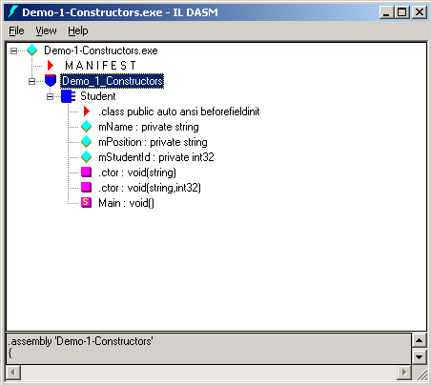
IL DASM показва дърво за асемблито, в което различаваме класа Student и членовете му. Ако се придвижим по дървото до конструкторите на класа, можем да изследваме техния IL код, както е показано на следващата картинка:
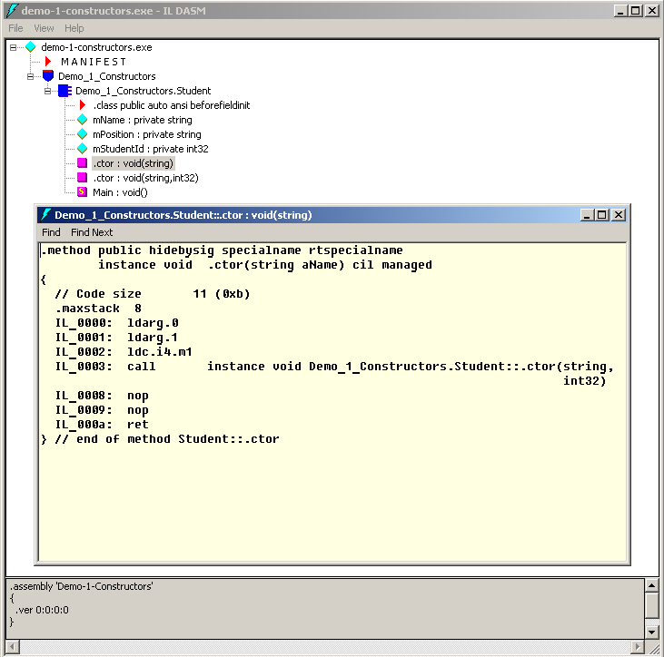
В кода, генериран за конструктора с един параметър, се вижда обръщението към този с два параметъра. Ако повторим същото действие и с втория конструктор, можем да наблюдаваме и неговия IL код (на картинката по-долу).
Забелязваме, че задаването на стойност на полетата с инициализация при декларацията реално се извършва в началото на втория конструктор. Реално тези полета се инициализират и от първия конструктор, защото той извиква втория.
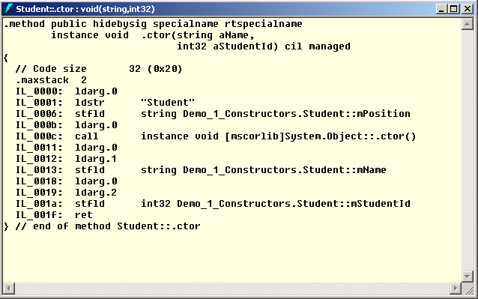

Singleton клас
В този пример ще представим един популярен шаблон в обектно-ориентирания дизайн – клас, който може да има най-много една инстанция в рамките на цялото приложение. Такъв клас наричаме singleton. За реализирането на такива класове се използва следният подход:
public sealed class Singleton
{
private static Singleton mInstance = null;

private Singleton()
{
}

public static Singleton Instance
{
get
{
if (mInstance == null)
{
mInstance = new Singleton();
}
return mInstance;
}
}
}
Целта на задаването на private видимост за конструктора на класа е за да не могат да се създават инстанции освен от членове на класа, както в случая статичното свойство Instance. В дефиницията на класа е използвана ключовата дума sealed, която указва, че класът не може да бъде наследяван.
Горният пример само демонстрира използването на sealed класове и частен конструктор. В реална ситуация при реализацията на singleton шаблона трябва да се вземе предвид, че е възможно няколко нишки (threads) едновременно да се опитат да извлекат инстанцията на singleton класа и да се получи нежелано поведение. Затова обикновено реализацията на този шаблон изисква допълнителни усилия за нишково обезопасяване на работата на класа. На работата с нишки ще обърнем специално внимание в темата "Многонишково програмиране и синхронизация". [TODO: link]

Статичен конструктор
Конструкторите, подобно на други видове членове на класа, могат да бъдат обявени за статични, с тази особеност че статичният конструктор може да бъде най-много един и не може да приема параметри и модификатори за достъп.

Извикване на статичен конструктор
Статичният конструктор се използва за инициализация на статичните членове и се извиква автоматично. Извикването на статичният конструктор се извършва "зад кулисите" от CLR. Това става по време на изпълнението на програмата и моментът на стартирането му не е точно определен. Това, което е сигурно, е че статичният конструктор е вече извикан когато се създаде първата инстанция на класа или когато се достъпи някой негов статичен член. В рамките на програмата, статичният конструктор може да бъде извикан най-много веднъж.

Статичен конструктор – пример
В следващия пример ще разгледаме класа SqrtPrecalculated, който използва статичен конструктор:
class SqrtPrecalculated
{
public const int MAX_VALUE = 10000;
private static int[] mSqrtValues; // static field

// Static constructor
static SqrtPrecalculated()
{
mSqrtValues = new int[MAX_VALUE + 1];
for (int i = 0; i <= MAX_VALUE; i++)
mSqrtValues[i] = (int) Math.Sqrt(i);
}

// Static method
public static int GetSqrt(int aValue)
{
return mSqrtValues[aValue];
}

static void Main()
{
Console.WriteLine(GetSqrt(1000));
}
}
Класът SqrtPrecalculated служи за бързо изчисляване на корен квадратен. Той предоставя статичния метод SqrtPrecalculated(), който връща цялата част на квадратния корен на аргумента си.
За по-голямо бързодействие всички квадратни корени на числата от 0 до 10000 се изчисляват предварително в статичния конструктор и после се използват наготово. Множеството от стойностите се съхранява в статичното поле mSqrtValues[], което се инициализира в статичния конструктор, който се изпълнява преди първия опит за достъп до класа.
Ще илюстрираме поведението на статичните конструктори в .NET Framework, като с помощта на дебъгера на VS.NET наблюдаваме как преди да започне да бъде използван даден клас се изпълнява първо статичният му конструктор.

Проследяване на изпълнението на примера
Ще използваме дебъгера на Visual Studio .NET за да проследим изпълнението на кода от горния пример, който се съдържа в приложението Demo-2-TestStaticConstructor от демонстрациите. Ще изпълним последователно следните стъпки:
- Отваряме с VS.NET TestStaticConstructor.sln и го компилираме.
- Слагаме точки на прекъсване (breakpoints) на първия ред на статичния конструктор (static SqrtPrecalculated()) и във функцията Main() като щракаме с мишката на равнището на тези редове в празното поле от ляво на областта за редактиране на код. След като поставим точките на прекъсване средата изглежда по следния начин:
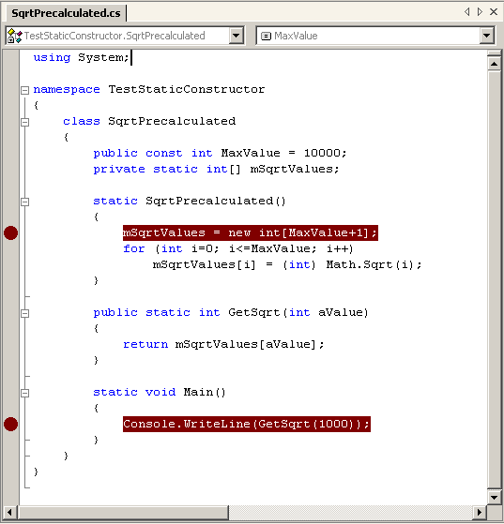
- Стартираме програмата в дебъг режим (от меню Debug -> Start или с [F5]) и проследяваме как дебъгерът на Visual Studio .NET спира първо в статичния конструктор, а след като му зададем да продължи, спира в метода Main(). Това илюстрира как функционалността от статичния конструктор се изпълнява преди първото използване на класа. Ето как изглежда средата в момента, в който програмата е спряла в статичния конструктор:
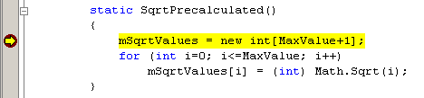

Свойства
Свойствата са членове на класовете, структурите и интерфейсите, които обикновено се използват за да контролират достъпа до полетата на типа.
Свойствата приличат на член-променливите по това, че имат име, по-което се достъпват, и стойност от някакъв предварително определен тип. От гледна точка на синтаксиса за достъп до тях, свойствата изглеждат по същият начин както полетата. Разликата се състои в това, че свойства съдържат код, който се изпълнява при обръщение към тях, т. е. извършват действия. Свойствата могат да бъдат и статични.

Прочитане и присвояване на стойност
Свойствата могат да имат два компонента (accessors):
- код за прочитане на стойността (get accessor)
- код за присвояване на стойността (set accessor)
Когато създаваме свойства можем да предоставим дефиниции на двата компонента, както и на само един от тях, но задължително трябва да е дефиниран поне единият. Според предоставените компоненти делим свойствата на три вида:
- Свойства само за чете (read only) - такива, които дефинират само код за прочитане на стойността им.
- Свойства за четене и писане (read and write) - когато имат и двата компонента.
- Свойства само за писане (write only) - когато е предоставен само код за присвояване на стойност.

Пример за свойства
Ще дефинираме класа Person за да илюстрираме дефинирането и използването на свойства:
public class Person
{
private string mName;
private DateTime mDateOfBirth;

// Property Name of type string
public string Name
{
get
{
return mName;
}
set
{
if ((value != null) && (value.Length > 0))
{
mName = value;
}
else
{
throw new ArgumentException("Invalid name!");
}
}
}

// Property DateOfBirth of type DateTime
public DateTime DateOfBirth
{
get
{
return mDateOfBirth;
}
set
{
if ((value.Year >= 1900) &&
(value.Year <= DateTime.Now.Year))
{
mDateOfBirth = value;
}
else
{
throw new ArgumentOutOfRangeException(
"Invalid date of birth!");
}
}
}

// Read-only property Age of type int
public int Age
{
get
{
DateTime now = DateTime.Now;
int yearsOld = now.Year - mDateOfBirth.Year;
DateTime birthdayThisYear =
new DateTime(now.Year, mDateOfBirth.Month,
mDateOfBirth.Day, mDateOfBirth.Hour,
mDateOfBirth.Minute, mDateOfBirth.Second);
if (DateTime.Compare(now, birthdayThisYear) < 0)
{
yearsOld--;
}
return yearsOld;
}
}
}

// Property usage example
class PropertiesDemo
{
static void Main()
{
Person person = new Person();
person.Name = "Svetlin Nakov";
person.DateOfBirth = new DateTime(1980, 6, 14);
Console.WriteLine("{0} is born on {1:dd.MM.yyyy}.",
person.Name, person.DateOfBirth);
Console.WriteLine("{0} is {1} years old.",
person.Name, person.Age);
}
}
В примерния клас виждаме дефинициите на две свойства за четене и писане - Name от тип string и DateOfBirth от тип DateTime, както и едно само за четене – Age от тип int.
Можем да доловим различните аспекти на употребата на свойства - едно свойство може да бъде просто обвивка около поле на типа, но може и да реализира по-сложна логика. Например свойствата Name и DateOfBirth в примера просто връщат стойността на полетата, които обвиват, или я задават след съответните проверки за валидност. Свойство може да бъде и абстракция на данни, извличането и съхранението на които би могло да бъде свързано със сложна обработка. Опростен пример за това е Age, което връща стойност, резултат от извършване на изчисления, в случая разликата между текущата дата и рождената дата на лицето.

Проследяване на изпълнението на свойствата
Ще си изясним работата със свойства като проследим хода на програмата по време на достъпа до тях. За целта ще си послужим с кода от примера, който се съдържа в приложението Demo-4-Properties от демонстрациите. Той съдържа горния пример. Нека изпълним следните стъпки:
- Отваряме с VS.NET Demo-4-Properties.sln и го компилираме.
- Стартираме програмата в режим на проследяване с [F11]. Програмата спира изпълнението си на първия ред, но без той да е изпълнен, ето така:
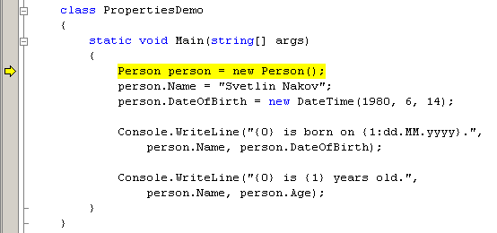
- Натискаме отново [F11] при което се създава обекта person и маркерът спира на следващия ред.
- Когато още веднъж натиснем [F11], забелязваме, че кодът, който следва да бъде изпълнен, е тялото на компонента за достъп до свойството Name на класа Person:
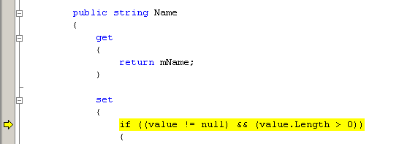
Това ни показва, че зад операцията "присвояване на стойност" на свойството стои кодът му за присвояване.
- С [Shift-F11] продължаваме изпълнението на програмата до напускането на текущият блок – то спира отново на следващия ред в тялото на метода Main(…).
- С [F10] продължаваме изпълнението на програмата с още една стъпка. Резултатът е същият, както при натискането на [F11] с тази разлика, че не се изпълняват стъпка по стъпка вложените блокове. Така преминаваме през изпълнението на кода за присвояване на стойност на свойството DateOfBirth на "един дъх" и маркерът се позиционира на операцията Console.WriteLine("{0} is born on {1:dd.MM.yyyy}.", person.Name, person.DateOfBirth).
- Ако в този момент натиснем [F11] ставаме свидетели на изпълнението и на кода за достъп на свойството Name:
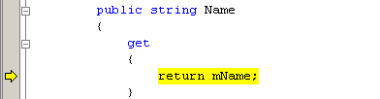
Така се убеждаваме, че обръщението към свойство се равнява на изпълнение на кода му за прочитане на стойност.
- С [F5] продължаваме изпълнението на програмата до края и виждаме резултата от изпълнението и:
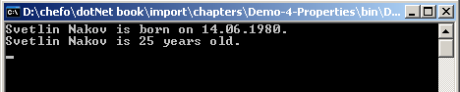
В режим на дебъгване прозорецът, в който се изпълнява приложението, се затваря веднага след приключване на изпълнението на кода и резултатът трудно може да бъде видян. Ако искаме да видим отпечатания резултат, трябва или да сложим точка на прекъсване преди края на Main() метода, или да се придвижим до последната операция стъпка по стъпка или да изпълним програмата не с [F5], а с [Ctrl-F5].
- Нека изследваме с IL DASM генерирания междинен код за примерното приложение, за да си изясним вътрешното представяне на свойствата.
Като стартираме ildasm и разгледаме с него IL кода за класа Person, забелязваме нещо много интересно – в класа Person има методи с префикс set_, отговарящи на компонентите за присвояване на дефинираните от нас свойства, и методи с префикс get_, които съответстват на компонентите за връщане на стойност.
На практика след компилация get и set частите на свойствата са се превърнали в методи, а достъпът до тях се е превърнал в операции за извикване на метод. Това е начинът, по който C# компилаторът компилира свойствата – превръща ги в методи, а достъпът до тях превръща в извиквания на методи.
Ето как изглежда класът Person в инструмента IL DASM:
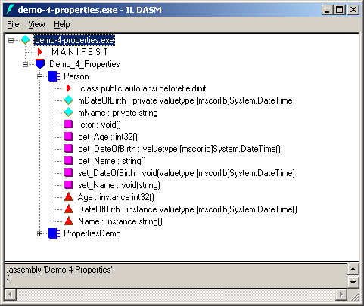

Индексатори
Индексаторите в C# (indexers) са членове на класовете, структурите и интерфейсите, които предоставят индексиран достъп до данни на типа, подобно на достъпа до елементите на масив.
Индексаторите по синтаксис и семантика много приличат на свойства, но получават като параметър индекс на елемент, с който да работят. На практика, те представляват свойства, приемащи параметър и дори в някои .NET езици, например VB.NET, синтаксисът на декларирането им е същият като при свойствата.

Индексатори – пример
За да си изясним най-лесно как се дефинират индексатори, да разгледаме следния пример:
private object[] mElements;

public object this[int index]
{
get
{
return mElements[index];
}
}
Виждаме, че дефиницията на индексатор прилича на тази на свойство, но има и някои разлики. На индексатора не се задава име, а вместо него се задава запазената дума this.
Достъпът до индексатор на обект се извършва посредством името на променливата от типа, дефиниращ индексатора, последвана от индекса в квадратни скоби, също както се извършва достъпа до елемент на масив, например myArrayList[5].
Позовавайки се на начина, по който се обръщаме към индексаторите, можем да ги разглеждаме като средство за предефиниране на оператора []. Използването на индексатори позволява интуитивен достъп до обекти, които се състоят от множество компоненти, каквито са масивите и колекциите.

Имитация на масив чрез индексатори – пример
За да илюстрираме по-пълно дефинирането и използването на индексатори, ще използваме следващия пример. Ще дефинираме клас, който имитира поведението на масив от 32 стойности, всяка от които е или 0 или 1:
struct BitArray32
{
private uint mValue;

// Indexer declaration
public int this [int index]
{
get
{
if (index >= 0 && index <= 31)
{
// Check the bit at position index
if ((mValue & (1 << index)) == 0)
return 0;
else
return 1;
}
else
{
throw new ApplicationException(String.
Format("Index {0} is invalid!", index));
}
}
set
{
if (index < 0 || index > 31)
throw new ApplicationException(
String.Format("Index {0} is invalid!", index));

if (value < 0 || value > 1)
throw new ApplicationException(
String.Format("Value {0} is invalid!", value));

// Clear the bit at position index
mValue &= ~((uint)(1 << index));

// Set the bit at position index to value
mValue |= (uint)(value << index);
}
}
}

class IndexerTest
{
static void Main()
{
BitArray32 arr = new BitArray32();

arr[0] = 1;
arr[5] = 1;
arr[5] = 0;
arr[25] = 1;
arr[31] = 1;

for (int i=0; i<=31; i++)
{
Console.WriteLine("arr[{0}] = {1}", i, arr[i]);
}
}
}
Класът BitArray32 представлява масив от битове с 32 елемента, който вътрешно съхранява стойностите им в едно 32-битово поле. Елементите му достъпваме посредством дефинирания индексатор по същия начин, по който достъпваме елементите на вградените в CTS масиви. На масивите в .NET Framework ще се спрем в темата "Масиви и колекции" [TODO: link].
Виждаме компонентите за прочитане и присвояване на стойността, които извършват проверка дали индексът е в съответния диапазон, след което чрез битови операции осъществяват достъп до посочения като параметър бит. При невалидни параметри се предизвиква изключение, чрез което се уведомява извикващия код за проблема. На изключенията ще се спрем подробно в темата "Управление на изключенията в .NET". [TODO: link]

Проследяване на работата на индексатор
За да проследим работата на индексатора ще си послужим с приложението от демонстрациите Demo-5-Indexers.sln, което съдържа кода от горния пример. Ще изпълним следните стъпки:
- Отваряме приложението и го компилираме.
- С [F11] стартираме изпълнение в режим на проследяване и маркерът се позиционира на първия ред от тялото на метода Main(…):
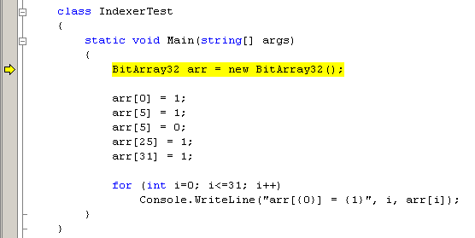
- Със следващото натискане на [F11] инициализираме обекта arr с подразбиращия се конструктор и текущ ред става присвояването arr[0] = 1.
- Когато продължим проследяването, виждаме как следващият код, който се изпълнява, е компонента за присвояване на стойност на индексатора:
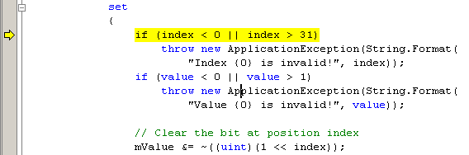
- С [Shift-F11] прескачаме останалата част от блока и преминаваме с [F10] през другите присвоявания докато достигнем до цикъла, който прочита стойностите от масива:
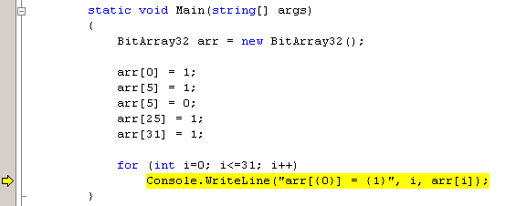
- В този момент при натискане на [F11] се изпълнява кодът за прочитане на стойността от масива. Забелязваме, че механизмът на изпълнение на индексаторите е същият, както на свойствата.
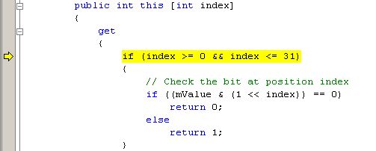
- С помощта на инструмента IL DASM можем да си обясним приликите между свойства и индексатори. Когато разгледаме генерирания за приложението MSIL код виждаме, че индексаторите, както свойствата, се реализират от двойка методи с имена get_Item и set_Item:
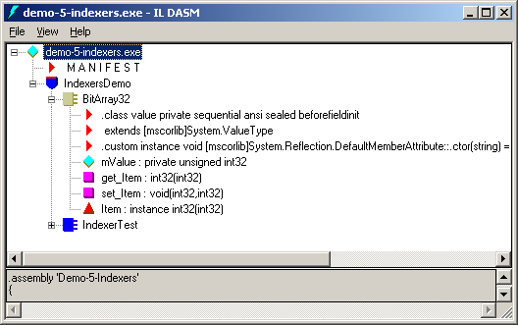

Индексатори с няколко параметъра
В .NET Framework се допуска дефинирането на индексатори, приемащи повече от един параметър. Примерно обръщение към такъв индексатор е конструкцията personInfo["Бай Иван", 68]. Възможно е в един тип да се дефинират и няколко индексатора с различен набор от параметри. Индексаторите не могат да бъдат статични, тъй като реализират индексиране в рамките на дадена инстанция.
Ето още един пример за индексатор, който приема два параметъра от тип символен низ и връща целочислена стойност:
class DistanceCalculator
{
public int this[string aTown1, string aTown2]
{
get
{
if (aTown1.Equals("София") && aTown2.Equals("Варна"))
return 470;
else
throw new ApplicationException("Unknown distance!");
}
}
}

class DistanceTest
{
static void Main()
{
DistanceCalculator dc = new DistanceCalculator();
Console.WriteLine("Разстоянието между {0} и {1} е {2} " +
"километра.", "София", "Варна", dc["София", "Варна"]);
}
}
В примера е реализиран клас, който по дадени имена на два град връща разстоянието между тях. Разбира се, тази функционалност не е реализирана напълно, но целта на примера е да се илюстрира работата с индексатори, а не да се даде завършен проект, който работи.

Структури
Структурите в .NET Framework представляват съвкупност от полета с данни. Te приличат много на класовете, но за разлика то тях са стойностни типове. Инстанциите на структурите имат поведение като примитивните числени типове – разполагат в стека за изпълнение на програмата, предават се по стойност и се унищожават при излизане от обхват.
За разлика от структурите класовете са типове по референция и се разполагат в динамичната памет заради което създаването и унищожаването им е по-бавно. При предаване като параметри се предава само техният адрес в динамичната памет (т. нар. референция).
Структурите, както и класовете, могат да дефинират конструктори, полета, свойства, индексатори и други членове.
Въпреки, че синтаксисът на езика C# го допуска, не се препоръчва в структурите да има методи с логика. Структурите трябва да се използват за да съхраняват някаква структура от данни (съвкупност от полета).
При правилна употреба заместването на класове със структури може значително да увеличи производителността. Ще се спрем по-подробно на класовете и структурите в темата "Обща система от типове" [TODO: link].
Структурите се дефинират по същия начин, както и класовете, но вместо запазената дума "class" се използва запазената дума "struct".

Структури – пример
За да демонстрираме работата със структури, ще дадем няколко примера:
struct Point
{
public int mX, mY;
}

struct Color
{
public byte mRedValue;
public byte mGreenValue;
public byte mBlueValue;
}

struct Square
{
public Point mLocation;
public int mSize;
public Color mBorderColor;
public Color mSurfaceColor;
}
Както виждаме, структурите много приличат на класове, но основното им предназначение е да съхраняват данни.

Предаване на параметрите
В C# има три различни режима на предаване на параметрите. Ще ги разгледаме накратко, след което ще се спрем по-подробно на всеки от тях и ще илюстрираме разликите между тях с примери. Параметрите при извикване на метод могат да се предават по следните начини:
- out (изходни параметри за връщане на стойност)
Параметрите могат да не бъдат инициализирани преди предаването им. Инициализацията се извършва от извиквания метод, а преди нея достъпът е само за писане и в тялото на метода, и в кода, който го извиква.
- ref (входно-изходни параметри за предаване по референция)
Промените, които методът прави по подадените му по референция параметри, изменят истинските стойности на параметрите, а не техни копия от стека, и за това са видими от кода, извикал метода.
- in (входни параметри за предаване по стойност)
Това е подразбиращият се режим на предаване на параметрите в C#. При изпълнението на метода в стека се записват стойностите на параметрите, с които методът работи и след излизането от тялото му, когато се изтрие върха на стека, промените в параметрите остават изгубени, като стойността на локална променлива, излязла от обхват.

Параметри за връщане на стойност (out)
Предаването на out параметри се задейства, като маркираме параметъра с ключовата дума out, и в дефиницията на метода, и при извикването му. Целта на тези параметри е не методът да приема като входни данни тяхната стойност, а единствено да я инициализира и да я върне като резултат от изпълнението си. По тази причина те се наричат изходни параметри.
Изходните параметри се предават по адрес в случай на стойностен тип и по адрес на референцията (двоен указател) в случай на референтен тип. Благодарение на това при промяна на стойността им в даден метод тази промяна директно се отразява на променливата, подадена от извикващия метод.
Тъй като върнатата стойност от даден метод в C# може да бъде само една, използвайки out параметри можем да върнем на кода, извикал метода, повече стойности. Нека разгледаме следния пример за да илюстрираме връщането на стойност чрез out параметри:
public struct Point
{
public int mX, mY;

public Point(int aX, int aY)
{
mX = aX;
mY = aY;
}
}

public struct Dimensions
{
public int mWidth, mHeight;
public Dimensions(int aWidth, int aHeight)
{
mWidth = aWidth;
mHeight = aHeight;
}
}

public class Rectangle
{
private int mX, mY, mWidth, mHeight;

public Rectangle(int aX,int aY, int aWidth,int aHeight)
{
mX = aX;
mY = aY;
mWidth = aWidth;
mHeight = aHeight;
}

public void GetLocationAndDimensions(
out Point aLocation, out Dimensions aDimensions)
{
aLocation = new Point(mX, mY);
aDimensions = new Dimensions(mWidth, mHeight);
}
}

class TestOutParameters
{
static void Main()
{
Rectangle rect = new Rectangle(5, 10, 12, 8);

Point location;
Dimensions dimensions;

// location and dimension are not previously initialized
rect.GetLocationAndDimensions(
out location, out dimensions);

Console.WriteLine("({0}, {1}, {2}, {3})",
location.mX, location.mY,
dimensions.mWidth, dimensions.mHeight);
// Result: (5, 10, 12, 8)
}
}
В горния пример са дефинирани структурите Point и Dimensions, които методът GetLocationAndDimensions(…) на класа Rectangle използва за да връща чрез изходните си параметри техни инстанции.
Трябва да обърнем внимание на употребата на ключовата дума out и на това, че променливите location и dimensions не са инициализирани никъде в тялото на метода Main(…). Ако параметрите не бяха указани като такива за връщане на стойност, това не би било допустимо – получава се грешка при компилация "Use of unassigned local variable".
Примерът извлича с едно извикване на метод две стойности – местоположението и размерите на даден правоъгълник, като ги записва в инстанции на структурите Point и Dimensions.

Предаване по референция (ref)
Предаването на параметрите по референция се активира като добавим ключовата дума ref към описанието на даден параметър в дефиницията на метода и при извикването му. Такива параметри се наричат входно-изходни.
При предаване на параметри по референция при стартиране на метода в стека не се записват копия на стойностите на параметрите, а указатели към адреса в паметта на оригиналните им стойности. Така извиканият метод може както да чете информация от подадените му параметри, така и да ги изменя и да връща стойности на кода, който го е извикал.
Параметрите поп референция се предават по адрес в случай на стойностен тип и по адрес на референцията (двоен указател) в случай на референтен тип. Благодарение на това при промяна на стойността им в даден метод тази промяна директно се отразява на променливата, подадена от извикващия метод. Ще илюстрираме това с пример:
public struct Point
{
internal int mX, mY;

public static void IncorrectMultiplyBy2(Point aPoint)
{
aPoint.mX *= 2; aPoint.mY *= 2;
}

public static void MultiplyBy2(ref Point aPoint)
{
aPoint.mX *= 2; aPoint.mY *= 2;
}

static void Main()
{
Point p = new Point();
p.mX = 5;
p.mY = -8;
Console.WriteLine("p=({0},{1})", p.mX, p.mY); // 5,-8
IncorrectMultiplyBy2(p);
Console.WriteLine("p=({0},{1})", p.mX, p.mY); // 5,-8
MultiplyBy2(ref p);
Console.WriteLine("p=({0},{1})", p.mX, p.mY); // 10,-16
}
}
При изпълнение на примера се вижда, че в тялото на метода Main(…) не се отразяват промените в предадения в подразбиращия се режим (в случая по стойност) параметър p при извикването на метода IncorrectMultiplyBy2(…). Когато, обаче, параметърът е маркиран като ref, методът MultiplyBy2(…) успява да удвои членовете му, тъй като този метод променя директно подадената стойност, а нейно копие.

Предаване по стойност (in)
В подразбиращия се режим при извикване на метод му се подават копия от стойностите на параметрите. Реално стойностните типове се предават по стойност (предава се тяхно копие), а референтните типове се предават по референция (предава се копие на тяхната адреса в динамичната памет, към който сочат).
В по-горния пример видяхме как въпреки промяната в тялото на метода IncorrectMultiplyBy2(…) предадената по стойност променлива p не измени реалната си стойност. Трябва да обърнем внимание, че p е от стойностен тип (инстанция на структурата Point). Ако p беше референтен тип, промените в членовете му щяха да бъдат видими за кода, извикал метода. Защо това е така, въпреки че предаваме параметъра по стойност? На този въпрос ще си отговорим след като разгледаме следващия пример:
public class ClassPoint
{
internal int mX, mY;

public static void MultiplyBy2(ClassPoint aPoint)
{
aPoint.mX *= 2; aPoint.mY *= 2;
}

public static void IncorrectErase(ClassPoint aPoint)
{
aPoint = null;
}

static void Main()
{
ClassPoint p = new ClassPoint();
p.mX = 5;
p.mY = -8;
Console.WriteLine("p=({0},{1})", p.mX, p.mY); // 5,-8
MultiplyBy2(p);
Console.WriteLine("p=({0},{1})", p.mX, p.mY); // 10,-16
IncorrectErase(p);
Console.WriteLine("p=({0},{1})", p.mX, p.mY); // 10,-16
}
}
Забелязваме, че при обръщението към метода MultiplyBy2(…) дори и без да указваме, че параметърът се предава по референция, полетата на p успешно се удвояват. Това е така, защото класът ClassPoint е референтен тип и променливата от този тип представлява указател към паметта, където е записана същинската стойност на обекта.
При извикване на метод с предаване на параметрите по стойност в стека се прави копие на подадената променлива, която в случая е указател (референция) и операциите с това копие изменят реално оригиналната стойност на променливата в динамичната памет.
При промяна на даден параметър, подаден по стойност, например при изменянето на параметъра aPoint в тялото на метода IncorrectErase(…), се изменя единствено копираният на стека указател, а не реалната стойност на обекта. Затова при излизане от метода IncorrectErase(…), въпреки че за параметъра aPoint е зададена стойност null, променливата p не е променена и сочи към обекта, който е бил подаден при извикването.

Променлив брой параметри
В C# можем да дефинираме методи с променлив брой параметри. Пример за такъв метод, който неведнъж сме ползвали в нашите примери, е Console.WriteLine(…). Предаването на променлив брой параметри в C# се реализира чрез следния синтаксис:
static int Sum(params int[] aValues)
{
int retval = 0;
foreach(int arg in aValues)
{
retval += arg;
}
return retval;
}

static void Main()
{
int sum = Sum(1, 2, 3, 4, 5);
Console.WriteLine(sum); // The result is 15
}
В горния пример дефинирахме метода Sum(…), който изчислява сумата на произволен брой цели числа от тип int. Указваме, че методът приема произволен брой параметри със служебната дума params. Тя може да се използва най-много веднъж в дефиницията на даден метод и задължително се прилага към последния изреден параметър, който трябва да бъде масив, приемащ множеството от параметрите. На метода от примера могат да бъдат подадени както произволен брой променливи от тип int, така и масив от тип int, т. е. допустими извиквания са както Sum(1,2,3), така и Sum(new Object[]{1,2,3}).

Предаване на променлив брой параметри от различен тип
В някои случаи е възможно да се нуждаем от метод, който да приема произволен брой параметри, но не задължително от един и същ тип. Например такъв би могъл да бъде методът, който изчислява сума на произволен брой целочислени параметри, включително и такива, зададени като символни низове. За този метод допустими обръщения биха били sum(1, 2, 3) както и sum(1, "2", 3).
За да реализираме такъв метод, можем да предаваме параметрите чрез масив от по-общ тип, например чрез масив от инстанции на типа System.Object, който е базов тип за всички типове в .NET Framework. Така можем да работим с произволно множество от параметри, чиито тип различаваме с помощта на оператора за принадлежност към тип is. В нашия случай за да използваме параметри от тип символен низ, първо ги конвертираме към желания целочислен тип. Ето примерна реализация на описаната идея:
int Sum(params Object[] values)
{
int retval = 0;
foreach(Object arg in values)
{
if (arg is int)
{
retval += (int)arg;
}
else if (arg is string)
{
retval += int.Parse((string)arg);
}
}
return retval;
}
В този вариант методът Sum(…) извлича целочислената стойност от низа, когато се натъкне на такъв. Забелязваме употребата на оператора is, който връща true ако първият му аргумент "е" от типа, подаден като втори аргумент и false в противен случай.
В примера сме използвали операциите (int)arg и (string)arg, които наричаме преобразуване на типове. На тях ще се спрем след малко, когато разглеждаме предефинирането на оператори и наследяване.

Предефиниране на оператори
Както и в други обектно-ориентирани езици (например C++), в C# някои оператори могат да бъдат предефинирани. Могат да се предефинират унарни (приемащи един аргумент) и бинарни (приемащи два аргумента) оператори, действащи върху дефинирани от потребителя типове. Предефинирането на оператори се извършва, като разработчикът предоставя собствена имплементация за действието на вградените оператори върху дефинираните от него типове.

Приоритет и асоциативност
Операторите, освен с броя на аргументите си, се характеризират с приоритет и асоциативност. Когато се съставят изрази, съдържащи прилагане на повече от един оператор, редът на прилагането им се определя от приоритета – операторите се прилагат в реда на намаляване на приоритета им. Нека например разгледаме израза a*b+c. В този случай умножението ще се извърши преди събирането, тъй като е с по-висок приоритет, т.е. ако a=1, b=2 и c=5 резултатът ще бъде 7.
Ако имаме израз, който прилага много пъти един и същ оператор, редът на прилагането на тези оператори не може да се определи с помощта на приоритета им. В такъв случай той зависи от асоциативността, която може да бъде лява и дясна. Например, ако имаме израза 1024 / 128 / 8, Резултатът от този израз е 1, тъй като операторът / е лявоасоциативен, т.е. се прилага от ляво на дясно.
В .NET Framework може да се предефинира действието на операторите върху дефинираните от потребителя типове, но не и техните приоритет и асоциативност.

Операторите в C#
По долу даден е списък с всички оператори в C#, изреден по ред на приоритета им, намаляващ от ляво надясно и отгоре надолу:
- основни: (x) x.y f(x) a[x] x++ x-- new typeof sizeof checked unchecked
- унарни: + - ! ++x --x (T)x
- мултипликативни: * / %
- адитивни: + -
- побитови (bitshift): << >>
- за сравнение: < > <= >= is as
- за равенство: == !=
- логически: & ^ |
- условни: && || c?x:y
- за присвояване: = += -= *= /= %= <<= >>= &= ^= |=

Предефинируеми оператори
Не всички оператори в C# могат да се предефинират. Предефинируеми са унарните оператори +, -, !, ~, ++, --, true и false, бинарните +, -, *, /, %, &, |, ^, <<, >>, ==, !=, >, <, >= и <=, и операторите за явно (имплицитно) и неявно (експлицитно) преобразуване на типове.
Дефиницията на предефиниран оператор в C# представлява дефиниция на статичен метод, приемащ един или два параметъра и връщащ някакъв резултат, към който е указана ключовата дума operator.

Предефиниране на оператори – пример
За да илюстрираме предефинирането на оператори ще дефинираме тип "обикновена дроб" (Fraction), който съдържа в себе си обикновена дроб (съставена от числител и знаменател). Ще предефинираме всички основни математически операции за работа с обикновени дроби (събиране, изваждане, умножение, деление и т.н.), както и някои други оператори, които улесняват работата с типа Fraction. Ето една примерна реализация:
FractionsTest.cs
public struct Fraction
{
private long mNumerator;
private long mDenominator;

public Fraction(long aNumerator, long aDenominator)
{
// Cancel the fraction and make the denominator positive
long gcd = GreatestCommonDivisor( aNumerator, aDenominator);
mNumerator = aNumerator / gcd;
mDenominator = aDenominator / gcd;

if (mDenominator < 0)
{
mNumerator = -mNumerator;
mDenominator = -mDenominator;
}
}

private static long GreatestCommonDivisor(
long aNumber1, long aNumber2)
{
aNumber1 = Math.Abs(aNumber1);
aNumber2 = Math.Abs(aNumber2);
while (aNumber1 > 0)
{
long newNumber1 = aNumber2 % aNumber1;
aNumber2 = aNumber1;
aNumber1 = newNumber1;
}
return aNumber2;
}

public static Fraction operator +(Fraction aF1, Fraction aF2)
{
long num = aF1.mNumerator*aF2.mDenominator +
aF2.mNumerator*aF1.mDenominator;
long denom = aF1.mDenominator*aF2.mDenominator;
return new Fraction(num, denom);
}

public static Fraction operator -(Fraction aF1, Fraction aF2)
{
long num =
aF1.mNumerator*aF2.mDenominator -
aF2.mNumerator*aF1.mDenominator;
long denom = aF1.mDenominator*aF2.mDenominator;
return new Fraction(num, denom);
}

public static Fraction operator *(Fraction aF1, Fraction aF2)
{
long num = aF1.mNumerator*aF2.mNumerator;
long denom = aF1.mDenominator*aF2.mDenominator;
return new Fraction(num, denom);
}

public static Fraction operator /(Fraction aF1, Fraction aF2)
{
long num = aF1.mNumerator*aF2.mDenominator;
long denom = aF1.mDenominator*aF2.mNumerator;
return new Fraction(num, denom);
}

// Unary minus operator
public static Fraction operator -(Fraction aFrac)
{
long num = -aFrac.mNumerator;
long denom = aFrac.mDenominator;
return new Fraction(num, denom);
}

// Explicit conversion to double operator
public static explicit operator double(Fraction aFrac)
{
return (double) aFrac.mNumerator / aFrac.mDenominator;
}

// Operator ++ (the same for prefix and postfix form)
public static Fraction operator ++(Fraction aFrac)
{
long num = aFrac.mNumerator + aFrac.mDenominator;
long denom = aFrac.mDenominator;
return new Fraction(num, denom);
}

// Operator -- (the same for prefix and postfix form)
public static Fraction operator --(Fraction aFrac)
{
long num = aFrac.mNumerator - aFrac.mDenominator;
long denom = aFrac.mDenominator;
return new Fraction(num, denom);
}

public static bool operator true(Fraction aFraction)
{
return aFraction.mNumerator != 0;
}

public static bool operator false(Fraction aFraction)
{
return aFraction.mNumerator == 0;
}

public static implicit operator Fraction(double aValue)
{
double num = aValue;
long denom = 1;
while (num - Math.Floor(num) > 0)
{
num = num * 10;
denom = denom * 10;
}
return new Fraction((long)num, denom);
}

public override string ToString()
{
if (mDenominator != 0)
{
return String.Format("{0}/{1}",
mNumerator, mDenominator);
}
else
{
return ("NaN"); // not a number
}
}
}

class FractionsTest
{
static void Main()
{
Fraction f1 = (double)1/4;
Console.WriteLine("f1 = {0}", f1);
Fraction f2 = (double)7/10;
Console.WriteLine("f2 = {0}", f2);
Console.WriteLine("-f1 = {0}", -f1);
Console.WriteLine("f1 + f2 = {0}", f1 + f2);
Console.WriteLine("f1 - f2 = {0}", f1 - f2);
Console.WriteLine("f1 * f2 = {0}", f1 * f2);
Console.WriteLine("f1 / f2 = {0}", f1 / f2);
Console.WriteLine("f1 / f2 as double = {0}",
(double)(f1 / f2));
Console.WriteLine(
"-(f1+f2)*(f1-f2/f1) = {0}", -(f1+f2)*(f1-f2/f1));
}
}
Горният пример дефинира клас, представляващ обвивка на обикновена дроб, или иначе казано, той моделира множеството на рационалните числа. За да могат обектите от типа Fraction действително да имат поведение като на числа, той предефинира унарните оператори -, ++, --, true, false и бинарните +, -, * и /.
Забелязваме също предефинирането на явно преобразуване от Fraction към double и имплицитно от double към Fraction. Добре е да обърнем внимание на това, че вида на преобразуването не е избран случайно. Явно преобразуване се дефинира, когато имаме конвертиране със загуба, тъй като изисква изрично упоменаване на преобразованието. В горния пример конвертирането към double е такова, защото някои рационални числа не могат да бъдат представени с плаваща запетая без загуба на точност. Ако дефинираме преобразуването към double като имплицитно би било възможно по невнимание да присвоим дроб на число с плаваща запетая, но като изискваме изрично преобразуване компилаторът не допуска потенциално опасната операция. Тъй като конвертирането на число с плаваща запетая към рационално винаги може да се извърши без загуба няма нужда да го определяме като явно.
Виждаме, че е допустимо и предефинирането на операторите true и false. Това позволява използването на инстанции от тип Fraction в булеви изрази. Най-лесно това може да се илюстрира с един прост пример. Нека разгледаме следната модифицирана версия на метода ToString() на Fraction:
public override string ToString()
{
if (this)
{
return String.Format("{0}/{1}", mNumerator, mDenominator);
}
else
{
return ("0");
}
}
Така промененият метод, освен че връща текстовото представяне на дробта, също и проверява дали тя е нулева дроб и стойност 0 в този случай. При изчисляването на стойността на булевият израз (this) се изпълнява тялото на предефинирания оператор true.

Проследяване на изпълнението на предефинирани оператори
Използвайки дебъгера на Visual Studio .NET ще проследим изпълнението на кода от примера. За целта:
- Отваряме приложението Demo-6-Operators.sln и го компилираме.
- С [F11] стартираме програмата в режим на проследяване и маркерът се позиционира на първия ред, където присвояваме стойност от тип double към обекта f1 от клас Fraction:
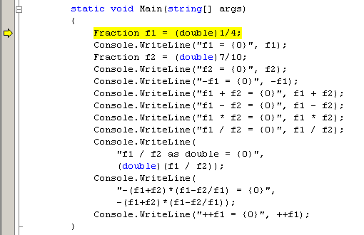
- Когато още веднъж натиснем [F11], забелязваме, че при това присвояване по премълчаване се изпълнява предефинираният оператор за имплицитно преобразуване и ходът на изпълнение на програмата продължава в тялото на неговата дефиниция:
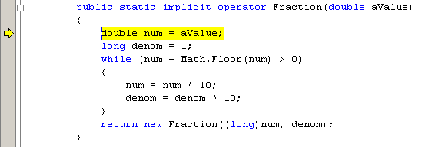
- Продължаваме с [F11] да проследяваме изпълнението на програмата и виждаме как при изпълняването на всяка операция с обектите от тип Fraction се изпълнява кода на съответните предефинирани оператори.

Наследяване
Ще се спрем отново на понятието наследяване поради особената му важност в обектно-ориентираното програмиране. Няма да обясняваме теоретичната страна наследяването, тъй като това е извън обхвата на настоящата тема. Ще обясним само как да извършваме наследяване на класове със средствата на езика C#.
В C# синтаксиса и семантиката на наследяването са близки до тези в други езици за обектно-ориентирани езици, като C++ и Java. За да направим даден клас Derived наследник на даден друг клас Base, трябва след декларацията на класа Derived да сложим двоеточие, следвано от името на класа Base. За да илюстрираме това, ще разширим един от примерите, които разгледахме по-горе в темата:
class Student
{
private string mName;
private int mStudentId;
private string mPosition = "Student";

public Student(string aName, int aStudentId)
// ...

public Student(string aName) : this(aName, -1)
// ...

public void PrintName()
{
Console.WriteLine("Student name: {0}", mName);
}
}

public sealed class Kiro : Student
{
public Kiro() : base("Бай Киро", 12345)
{
}

public void Oversleep()
{
//...
}

static void Main()
{
Student tosho = new Student("Тошо", 54321);
Kiro kiro1 = new Kiro();
Student kiro2 = new Kiro();
// Kiro kiro3 = new Student("Бай Киро", 12345); // invalid!
tosho.PrintName();
kiro1.PrintName();
// kiro2.Oversleep();
((Kiro)kiro2).Oversleep();
}
}
Виждаме, че класът Kiro наследява класа Student, с което приема от него всички негови полета, свойства, методи и други членове. Разбира се, наследените членове са достъпни за класа Kiro, само ако не са били обявени като private в базовия клас Student.
Трябва да обърнем внимание на третия ред от метода Main(…):
Student kiro2 = new Kiro();
В него създаваме обект от тип Kiro, но го присвояваме на променлива от тип Student. Тази операция е напълно коректна, тъй като присвояването на обект от наследен тип в променлива от базов тип е позволено. Обратното, обаче, не е в сила и ако разкоментираме втория ред, приложението не би се компилирало.
Обръщението kiro1.PrintName() е също напълно валидно, тъй като класът Kiro наследява всички членове на базовия клас Student и затова съдържа дефиницията на метода PrintName().

Класове, които не могат да се наследяват (sealed)
В дефиницията на класа Kiro забелязваме употребата на ключовата дума sealed. С нея указваме, че Kiro не може да бъде наследяван от друг клас. Това е пример как чрез забраняването на наследяване можем да създаваме йерархии от класове по-близки до реалните обекти, които представяме. В конкретния пример е удачно да маркираме класа като sealed, тъй като той представлява категория, която не може повече да се конкретизира (Kiro е клас, който съответства на един конкретен обект от действителността, а не на група различни обекти).

Наследяване при структурите
В някои обектно-ориентирани езици, като например C++, се допуска наследяване на структури. В C# и в другите .NET езици това не е позволено.
Структурите в .NET Framework не могат да се наследяват по между си и не могат да наследяват и да бъдат наследявани от класове.
Нека направим един прост експеримент, за да онагледим невъзможността за наследяване на структури. Със следния код ще създадем една тривиална структура:
public struct TestStruct
{
}
Отново с помощта на инструмента ildasm получаваме MSIL кода за тази проста структура:
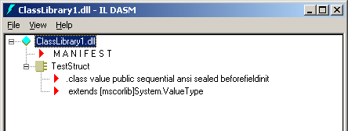
Забелязваме, че структурата TestStruct наследява от System.ValueType и, което в нашия случай е по-интересно, в дефиницията й фигурира модификаторът sealed. Това указва на компилатора, че този тип не може да бъде наследен. Следната ситуация, при която се опитваме да наследим структура от клас, е също недопустима и предизвиква грешка при опит за компилация:
public class TestClass
{
}

public struct AnotherTestStruct : TestClass
{
}

Конвертиране на обекти
Нека сега разгледаме конвертирането (casting) на обект от даден тип към обект от друг тип. При класове в отношение наследник-наследен можем да конвертираме нагоре по йерархията (upcasting) и надолу по йерархията (downcasting). Нека обясним тези две понятия.

Конвертиране нагоре (upcasting)
С операцията Student kiro2 = new Kiro() от по-горния пример присвояваме обект от клас Kiro на променлива от клас Student, т.е. конвертираме (преобразуваме) обекта към класа Student. В този случай използваме конвертиране нагоре (upcasting), тъй като Student е базов клас на Kiro или, иначе казано, се намира по-горе в йерархията. Тази операция е напълно допустима, тъй като kiro2 действително е студент.
В нашия пример следващият ред
Kiro kiro3 = new Student("Бай Киро", 12345);
е коментиран, тъй като операцията, която там се опитваме да извършим, е недопустима и този код не би могъл да се компилира, тъй като обектът, който конструираме посредством new Student("Бай Киро", 12345) не е инстанция на класа Kiro (въпреки че го наподобява по стойностите на полетата, той не съдържа метода Oversleep()).

Конвертиране надолу (downcasting)
С обръщението (Kiro)kiro2 разглеждаме обекта kiro2 като обект от тип Kiro. Тази операция наричаме конвертиране надолу, или downcasting. Типът на израза в скобите е Kiro и заради това можем свободно да извикаме метода Oversleep(), защото въпреки, че е сочен от променлива от тип Student, този израз фактически е инстанция на класа Kiro и съдържа имплементация на метода. На долната илюстрация виждаме, че и Visual Studio .NET разпознава типа на израза като ни предоставя членовете му в падащото меню за автоматично завършване на израза:
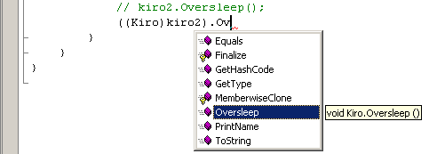
В C# конвертирането надолу е синтактично валидна операция, независимо дали обектът, който конвертираме, е действително от въпросния наследяващ типа. Например, закоментираното обръщение Kiro kiro3 = new Student("Бай Киро", 12345) би могло да се зададе във вида Kiro kiro3 = (Kiro)new Student("Бай Киро", 12345), което се компилира успешно от C# компилатора без дори да генерира предупреждение, тъй като по време на компилация не е известно дали типовете са съвместими. При изпълнението на този код, обаче, въпросното преобразуваме ще предизвика изключение System.InvalidCastException, тъй като конструираният обект не е от тип Kiro или съвместим с него тип.

Интерфейси
Интерфейсите описват функционалност (група методи, свойства, индексатори и събития), която се поддържа от множество обекти. Подобно на класовете и структурите те се състоят от членове, но се различават от тях по това, че дефинират само прототипите на членовете си, без конкретната им реализацията.
От интерфейсите не могат да се създават обекти чрез инстанциране. Интерфейсите се реализират от класове или структури, които имплементират всички дефинирани в тях членове. Конкретните имплементации на даден интерфейс вече могат да се инстанцират и да се присвояват на променливи от тип интерфейс.

Членове на интерфейс
Интерфейсите могат да съдържат методи, свойства, индексатори и събития. В интерфейс не могат да се дефинират конструктори, деструктори, полета и вложени типове и не могат да се предефинират оператори.
Интерфейсите в C# не могат и да съдържат и константи, за разлика от други обектно-ориентирани езици, като Java, където това е допустимо.
Към членовете на интерфейс не може да се прилагат модификатори на достъпа – по подразбиране всички членове са с глобална видимост, все едно е указан модификатор public. Интерфейс може да наследи един или повече други интерфейса, като е възможно да предефинира или скрива техните членове. За пример да разгледаме няколко дефиниции на интерфейси:
GeometryInterfaces.cs
interface IMovable
{
void Move(int aDeltaX, int aDeltaY);
}

interface IShape
{
void SetPosition(int aX, int aY);
double CalculateSurface();
}

interface IPerimeterShape : IShape
{
double CalculatePerimeter();
}

interface IResizable
{
void Resize(int aWeight);
void Resize(int aWeightX, int aWeightY);
void ResizeByX(int aWeightX);
void ResizeByY(int aWeightY);
}

interface IDrawableShape : IShape, IResizable, IMovable
{
void Delete();

Color Color
{
get;
set;
}
}
Дефинирахме следните интерфейси: IMovable, IShape, IPerimeterShape, IResizable и IDrawableShape. Те илюстрират дефинирането на методи и свойства в интерфейс, както и наследяването между интерфейси (което може да бъде и множествено, както е например при IDrawableShape).

Реализиране на интерфейс
Тъй като не съдържат данни и описана функционалност, интерфейсите не могат да се инстанцират, а само да се реализират (имплементират) от класове и структури, от които вече могат да се създават инстанции.
Реализирането на интерфейс е операция, подобна на наследяването, с тази особеност, че реализиращият интерфейса тип в общия случай трябва да предостави реализации за всички членове на интерфейса. Ето примерна реализация на някои от дефинираните в горния пример интерфейси:
GeomertyImplementation.cs
public class Square : IShape
{
private int mX, mY, mSize;

public Square(int aX, int aY, int aSize)
{
mX = aX;
mY = aY;
mSize = aSize;
}

public void SetPosition(int aX, int aY) // From IShape
{
mX = aX;
mY = aY;
}

public double CalculateSurface() // Derived from IShape
{
return mSize * mSize;
}
}

public struct Rectangle : IShape, IMovable, IResizable
{
private int mX, mY, mWidth, mHeight;

public Rectangle(int aX, int aY, int aWidth, int aHeight)
{
mX = aX;
mY = aY;
mWidth = aWidth;
mHeight = aHeight;
}

public void SetPosition(int aX, int aY) // From IShape
{
mX = aX;
mY = aY;
}

public double CalculateSurface() // Derived from IShape
{
return mWidth * mHeight;
}

public void Move(int aDeltaX, int aDeltaY) // From IMovable
{
mX += aDeltaX;
mY += aDeltaY;
}

public void Resize(int aWeight) // Derived from IResizable
{
mWidth = mWidth * aWeight;
mHeight = mHeight * aWeight;
}

public void Resize(int aWeightX, int aWeightY) // IResizable
{
mWidth = mWidth * aWeightX;
mHeight = mHeight * aWeightY;
}

public void ResizeByX(int aWeightX) // From IResizable
{
mWidth = mWidth * aWeightX;
}

public void ResizeByY(int aWeightY) // From IResizable
{
mHeight = mHeight * aWeightY;
}
}

public class Circle : IPerimeterShape
{
private int mX, mY, mRadius;

public Circle(int aX, int aY, int aRadius)
{
mX = aX;
mY = aY;
mRadius = aRadius;
}

public void SetPosition(int aX, int aY) // From IShape
{
mX = aX;
mY = aY;
}

public double CalculateSurface() // From IShape
{
return Math.PI * mRadius * mRadius;
}

public double CalculatePerimeter() // From IPerimeterShape
{
return 2 * Math.PI * mRadius;
}
}
В този пример виждаме как класът Square реализира интерфейса IShape и как класът Rectangle реализира едновременно няколко интерфейса: IShape, IMovable и IResizable. Класът Circle реализира интерфейса IPerimeterShape, но понеже този интерфейс е наследник на IShape, това означава, че Circle на практика имплементира едновременно интерфейсите IShape и IPerimeterShape. Забележете, че всички методи от интерфейсите са декларирани като публични. Това се изисква по спецификация, защото всички методи в даден интерфейс са публични (въпреки, че нямат модификатор public). Няма да дискутираме как работят самите имплементации, защото това е извън целите на примера.
Имплементирането на интерфейс много прилича на наследяване. Можем да считаме, че то действително е особен вид наследяване, защото също задава "is-a" релация между интерфейса и типа, който го реализира. Например, в сила са твърденията че квадратът и правоъгълникът са форми, а кръгът също е форма, и освен това има периметър.
След като реализирането на интерфейс създава "is-a" релация, можем да говорим и за множество от обекти от тип интерфейс – това са инстанциите на всички класове, които реализират интерфейса пряко или косвено (реализирайки интерфейс, който го наследява), както и техните наследници.

Реализиране на интерфейс от структура
Интересно в горния пример е, че типът Rectangle не е клас, а структура. Това илюстрира една разлика между наследяването на клас и реализирането на интерфейс – второто може да се извърши и от структура.
Въпреки, че е възможно, не е препоръчителна практика структурите да реализират функционалност и да имплементират интерфейси. Структурите трябва да се използват за съхранение на проста съвкупност от полета. Ако случаят не е такъв, трябва да се използва клас.

Обекти от тип интерфейс
Чрез следващия пример ще демонстрираме създаването на обекти от тип интерфейс. Реално ще създаваме обекти от типове, които наследяват даден интерфейс:
GeometryTest.cs
class GeomertyTest
{
public static void Main()
{
Square square = new Square(0, 0, 10);
Rectangle rect = new Rectangle(0, 0, 10, 12);
Circle circle = new Circle(0, 0, 5);
if (square is IShape)
{
Console.WriteLine("{0} is IShape", square.GetType());
}
if (rect is IResizable)
{
Console.WriteLine("{0} is IResizable", rect.GetType());
}

IShape[] shapes = {square, rect, circle};
foreach (IShape shape in shapes)
{
shape.SetPosition(5, 5);
if (shape is IPerimeterShape)
{
Console.WriteLine("{0} is IPerimeterShape", shape);
}
}
}
}
В горния пример създадохме масив от обекти от тип IShape и към всички приложихме действието SetPosition(…) полиморфно, т. е. без да се интересуваме от точния им тип – единствено знаем, че обектите поддържат методите от интерфейса. Кодът от примера се компилира и изпълнява без грешка и отпечатва следния резултат:
Square is IShape
Rectangle is IResizable
Circle is IPerimeterShape
Виждаме, че макар и да не можем директно (с конструктор) да създадем обект от тип интерфейс, можем през променлива от този тип да достъпваме обекти от класовете, които го реализират.
Друго интересно явление, което наблюдаваме в горния пример, е че можем да използваме интерфейс, за да приложим полиморфизъм, като полиморфното действие се извършва от типовете, реализиращи интерфейса, независимо дали са класове или структури.

Запазената дума is
Отново ще обърнем внимание на запазената дума is, която представихме при разглеждането на предаването на произволен брой параметри. Обръщението <обект> is <тип> връща true ако обектът е от дадения тип и false в противен случай. Трябва да имаме предвид, че обектите от тип-наследник са обекти и от базовия тип, за това <обект> is <базов_тип> винаги връща true.
В горния пример това обръщение се среща три пъти, като при първите два от тях по време на компилация получаваме предупреждение "The given expression is always of the provided type" – съобщение, с което сме напълно съгласни. Действително, типът на обектите circle и rect се определя по време на компилация и още тогава е известно, че проверяваното условие е винаги истина.
За обръщението в тялото на цикъла не получаваме предупреждение и в този случай на употреба виждаме истинската мощ на оператора is – проверка за типа на обект, който не е известен в момента на компилация.

Явна имплементация на интерфейс
Както споменахме по-рано в тази тема, класовете и структурите могат да имплементират по повече от един интерфейс. Това би могло да създаде конфликт, ако един тип имплементира няколко интерфейса, съдържащи методи с еднакви сигнатури. Да разгледаме следния пример:
public interface I1
{
void Test();
}

public interface I2
{
void Test();
void AnotherTest();
}

public class TestImplementation : I1, I2
{
public void Test()
{
Console.WriteLine("Test() called");
}
}
Горният код е допустим в C#, но използването му не се препоръчва. То създава затруднения, от една страна, защото не е ясно в кой интерфейс е дефиниран методът Test() в класа TestImplementation, и от друга, защото няма възможност да предостави различни имплементации за метода от различните интерфейси.
За да се справим с описания проблем можем да използваме явната имплементация на интерфейси (explicit interface implementation). В C# можем да дефинираме в един тип два метода с еднаква сигнатура, стига поне единият от тях да е явна имплементация на метод от интерфейс. Явна имплементация се задава, като изрично се укаже на кой интерфейс принадлежи имплементираният член, както в примера:
public class TestExplicit : I1, I2
{
void I1.Test()
{
Console.WriteLine("I1.Test() called");
}

void I2.Test()
{
Console.WriteLine("I2.Test called");
}

void I2.AnotherTest()
{
Console.WriteLine("I2.AnotherTest called");
}

public void Test()
{
Console.WriteLine("TestExplicit.Test() called");
}

public static void Main()
{
TestExplicit t = new TestExplicit();

t.Test();
// Prints: TestExplicit.Test() called

I1 i1 = (I1) t;
i1.Test();
// Prints: I1.Test() called

I2 i2 = (I2) t;
i2.Test();
// Prints: I2.Test() called
}
}
Виждаме как при явна имплементация на интерфейс трябва да укажем името на интерфейса в дефиницията на реализирания член, а за да го достъпим трябва да преобразуваме обекта към интерфейса. Методите, принадлежащи на явно имплементирани интерфейс, не могат да бъдат публични или да имат друг модификатор за достъп. Те винаги private.
Не е позволено да имплементираме явно само някои членове от един интерфейс. В горния пример ако променим дефиницията на метода I2.AnotherTest() на public void AnotherTest(), компилаторът ще съобщи за грешка.
При изпълнение на примерния код се получава следният резултат:
TestExplicit.Test() called
I1.Test() called
I2.Test called

Абстрактни класове
Абстрактните класове приличат на интерфейсите по това, че те не могат да се инстанцират, защото могат да съдържат дефиниции на неимплементирани методи, но за разлика от интерфейсите могат да съдържат и описани действия. Абстрактният клас реално е комбинация между клас и интерфейс – частично имплементиран клас, който дефинира имплементация за някои от методите си, а други оставя абстрактни, без имплементация.
За пример нека разгледаме следния абстрактен клас:
AbstractTest.cs
public abstract class Car
{
public void Move()
{
// Move the car
}

abstract public int TopSpeed
{
// Retrieve the top speed in Kmph
get;
}

public abstract string BrandName
{
get;
}
}
Дефинирахме клас, който реализира само един от членовете си – метода Move() и дефинира други два, без да ги реализира – свойствата BrandName и TopSpeed.
Абстрактните класове, подобно на интерфейсите, ни помагат по-адекватно да моделираме зависимости от реалният свят, защото чрез тях могат да се представят абстрактни същности. В нашия пример невъзможността за инстанциране на класа Car има смисъл, тъй като и в реалността не можем да имаме кола с неопределена марка.

Абстрактни членове
Ключовата дума abstract в декларацията на класа го определя като абстрактен. Виждаме, че тя може да се приложи и към член. Абстрактни могат да бъдат методите, свойствата, индексаторите и събитията.
Абстрактните членове не могат да имат имплементация, както и член, който не е абстрактен, не може да бъде оставен без такава.
Ако в един клас е дефиниран абстрактен член, класът задължително трябва да бъде обявен за абстрактен. В противен случай получаваме грешка при компилация. Обратното не е задължително – допустимо е да имаме абстрактен клас, на който всички членове са дефинирани.

Наследяване на абстрактни класове
Тъй като абстрактните класове са класове, те имат същата структура - същият набор от членове (полета, константи, вложени типове и т. н.), същите модификатори на видимостта и дори същите механизми за наследяване, но с някои особености. Нека разширим предходния пример:
AbstractTest.cs
public class Trabant : Car
{
public override int TopSpeed
{
get
{
return 120;
}
}

public override string BrandName
{
get
{
return "Trabant";
}
}
}

public class Porsche : Car
{
public override int TopSpeed
{
get
{
return 250;
}
}

public override string BrandName
{
get
{
return "Porsche";
}
}
}

public class AbstractTest
{
static void Main()
{
Car[] cars = new Car[] {new Trabant(), new Porsche()};
foreach (Car car in cars)
{
Console.WriteLine("A {0} can go {1} Kmph",
car.BrandName, car.TopSpeed);
}
}
}
При изпълнението на този код получаваме следния резултат:
A Trabant can go 120 Kmph
A Porsche can go 250 Kmph
Виждаме, че въпреки че абстрактният клас не може да се инстанцира директно, обектите от наследяващите го класове могат да се разглеждат като обекти от неговия тип. По показания начин можем да използваме абстрактни базови класове, за да задействаме полиморфизъм, или, казано по-общо, да създадем абстрактен корен на дърво от класове.
В примера ползвахме ключовата дума override, с която указваме, че даден метод в класа наследник припокрива (замества) оригиналния наследен метод от базовия си клас. В случая базовия клас не предоставя имплементация за припокритите методи, така че припокриването е задължително. Ще разгледаме ключовата дума override и нейното действие след малко. Нека сега продължим с абстрактните класове.

Частично реализиране на абстрактните членове
Възможно е абстрактен клас, съдържащ абстрактни членове, да бъде наследен, без всичките му абстрактни членове да бъдат реализирани. Възможно е също клас, който имплементира абстрактните членове на абстрактния си родител, да дефинира допълнително и свои членове, също абстрактни. В този случай класът-наследник също трябва да бъде деклариран като абстрактен, защото съдържа абстрактни членове.
Тези възможности правят още по-гъвкав инструментариума за създаване на йерархии от класове и моделиране на реалния свят. Ще илюстрираме тази възможност със следното разширение на предходния пример:
AbstractTest.cs
abstract public class TurboCar : Car
{
protected Boolean mTurboEnabled = false;

public void EnableTurbo()
{
mTurboEnabled = true;
}

public void DisableTurbo()
{
mTurboEnabled = false;
}
}

public class TrabantTurbo : TurboCar
{
override public int TopSpeed
{
get
{
return mTurboEnabled ? 220 : 120;
}
}

override public string BrandName
{
get
{
return "Trabant Turbo";
}
}
}

public class AbstractTest
{
static void Main()
{
TurboCar turboCar = new TrabantTurbo();
Console.WriteLine("A {0} can go {1} Kmph",
turboCar.BrandName, turboCar.TopSpeed);

turboCar.EnableTurbo();
Console.WriteLine(
"A {0} can go {1} Kmph with turbo enabled",
turboCar.BrandName, turboCar.TopSpeed);
}
}
Създадохме класа TrabantTurbo, който реализира абстрактните свойства, индиректно наследени от класа TurboCar. Класът TurboCar е разширение на класа Car, който също като него е абстрактен, но предоставя допълнителна функционалност за включване на режим "турбо".
Ако един клас наследи от абстрактен и не предостави дефиниции за всички негови абстрактни членове, той трябва задължително също да бъде обявен за абстрактен.
След изпълнението на примера получаваме следния резултат:
A Trabant Turbo can go 120 Kmph
A Trabant Turbo can go 220 Kmph with turbo enabled

Виртуални членове
В дефинициите на членовете в горните примери забелязваме употребата на запазената дума override. Без нея те не биха могли да бъдат компилирани. Това е така, защото въпросните членове са виртуални.
Виртуалните членове са един по-особен вид членове, без които полиморфизмът би бил неосъществим. Тяхната особеност проличава при наследяване – на наследяващите класове се дава възможност вместо изцяло да пресъздадат даден наследен виртуален метод, просто да предоставят своя имплементация на същия. Така, ако работим с обект от наследения клас през референция към базовия, той ще разполага с имплементациите, които наследникът е предоставил. Ще си изясним този механизъм при разглеждането на предефиниране и скриване на виртуални членове.
Виртуални членове се дефинират, като в дефиницията им се укаже ключовата дума virtual. Всички абстрактни членове, включително и тези, дефинирани в интерфейсите (и те са абстрактни, тъй като нямат имплементация), са винаги виртуални. Поради тази причина в някои обектно-ориентирани езици за програмиране (например в C++) абстрактните членове се наричат още "чисто виртуални".

Предефиниране и скриване
При дефиниране на виртуален член в тип-наследник, чиято сигнатура съвпада с член, дефиниран в някои от базовите типове, той може или да се предефинира (да му се даде нова имплементация) или да се "скрие".
Когато се използва ключовата дума override, се реализира предефиниране на виртуалния член, а когато се използва ключовата дума new – скриване, което е и опцията, която се подразбира когато не се укаже никаква ключова дума.
Когато в наследен клас се предефинира виртуален член на базовия, този член е виртуален и в наследения клас.
Най-лесно ще доловим разликата между скриването и предефинирането на членове, като първо обърнем внимание на следната модификация на по-горния пример. В нея вместо абстрактен сме използвали нормален, конкретен клас, който съдържа дефиниции на свойствата, връщащи подразбиращи се стойности и вместо override сме използвали new:
NonAbstractTest.cs
public class Car
{
public virtual int TopSpeed
{
// Retrieve the top speed in Kmph
get
{
return -1; // Default value
}
}

public virtual string BrandName
{
get
{
return "unknown"; // Default value
}
}
}

public class Trabant : Car
{
new public int TopSpeed
{
get
{
return 120;
}
}

new public string BrandName
{
get
{
return "Trabant";
}
}
}

public class Porsche : Car
{
new public int TopSpeed
{
get
{
return 250;
}
}

new public string BrandName
{
get
{
return "Porsche";
}
}
}

public class NonAbstractTest
{
static void Main()
{
Car[] cars = new Car[] {new Trabant(), new Porsche()};
foreach (Car car in cars)
{
Console.WriteLine("A {0} can go {1} Kmph",
car.BrandName, car.TopSpeed);
}
}
}
При изпълнението на този код получаваме следния, донякъде разочароващ, резултат:
A unknown can go -1 Kmph
A unknown can go -1 Kmph
Причината резултатът да се разминава с очакванията ни е, че при скриването на членовете наследяващият клас не предоставя своята дефиниция на базовия. Така, когато достъпваме обект от наследен клас през референция към обект от базовия, разполагаме само с неговите собствени реализации (на базовия клас). Поради това не можем да използваме полиморфизъм – когато достъпваме обект от базов клас, независимо от специфичният му тип, винаги ще ползваме имплементацията, дефинирана в базовия, т. е. той може приеме само една форма.
Трябва да отбележим, че ако пропуснем запазената дума new, поведението на кода ще бъде същото, но ще получим предупреждение от компилатора "The keyword new is required on '<method_name>' because it hides inherited member".
Ако в горния пример заменим new с override, ще задействаме механизма на полиморфизма и резултатът ще бъде следния:
A Trabant can go 120 Kmph
A Porsche can go 250 Kmph
Ако в горния пример пропуснем да обявим членовете TopSpeed и BrandName като виртуални, ще получим същия разочароващ резултат, както и преди:
A unknown can go -1 Kmph
A unknown can go -1 Kmph
Виждаме, че при използването на полиморфизъм има много варианти да сбъркаме и да получим неправилно поведение. Затова можем да запомним следното правило:
За да действа полиморфизмът, трябва полиморфният метод в базовия тип да е виртуален (да е обявен като virtual, abstract или да е член на интерфейс) и в класа наследник да е имплементиран с override.

Клас диаграми
Клас диаграмите са стандартно графично средство за изобразяване на йерархии от типове, предоставено ни от езика за моделиране UML (Unified Modeling Language). Ще се запознаем съвсем накратко с клас диаграмите без да претендираме за изчерпателност, тъй като моделирането с UML е необятна тема, на която са посветени хиляди страници и тази материя е извън обхвата на настоящата тема.
При многократно наследяване е възможно да се получат йерархии, които са големи и сложни и по тази причина са трудни за възприемане. Чрез клас диаграмите се създава визуална представа за взаимовръзките между типовете и така се улеснява възприемането им. С помощта на клас диаграмите можем да погледнем системата, която разработваме "от птичи поглед", което ни помага да си създадем значително по-ясна представа за нея, отколкото ако преглеждаме множество файлове със сорс код.

Изобразяване на типовете и връзките между тях
В UML клас диаграмите типовете се изобразяват като правоъгълници, в които са изписани членовете им, евентуално с отбелязана степен на видимост пред името: + за public, # за protected и - за private. Ето един пример (класът Rectangle):
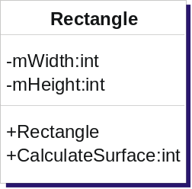
Правоъгълникът, изобразяващ даден тип, обикновено е разделен на три части – най-горната съдържа името му, средната съдържа полетата му и най-долната съдържа неговите методи.

Наследяване
Наследяването на клас и имплементирането на интерфейс се изобразява със затворена стрелка (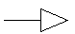), като стрелките, обозначаващи наследяване и имплементиране се различават по това, че първите обикновено са плътни, а вторите – пунктирани:
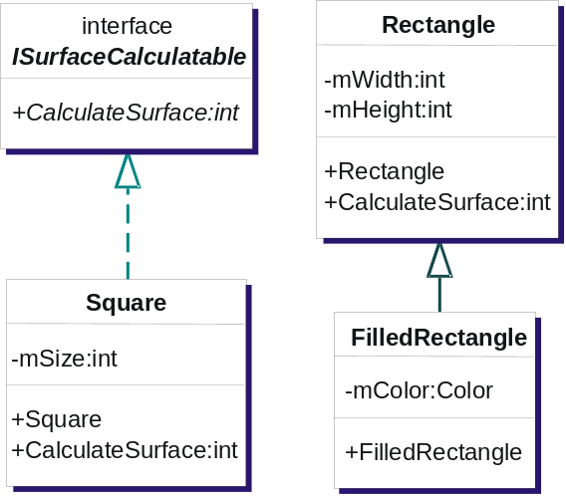
В примера класът FilledRectangle наследява класа Rectangle, а класът Square имплементира интерфейса ISurfaceCalculatable, а.

Асоциация, агрегация, композиция
Връзките между типовете се изобразяват с отворена стрелка (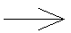). Тези връзки се наричат още асоциациационни връзки (association links).
Асоциационните връзки могат да бъдат три вида (асоциация, агрегация, композиция). Асоциация е просто някаква връзка между два типа, примерно даден студент използва даден компютър (асоциацията е между студента и компютъра). Агрегация означава че даден клас съдържа много инстанции на даден друг клас, но вторият може да съществува отделно и без първия, примерно една учебна група се състои от много студенти, но студентите могат да съществуват и самостоятелно, без да са в дадена учебна група. Композиция между два класа означава, че един клас се използва като съставна част от друг и не може да съществува без него, примерно един правоъгълник се състои от 4 страни, но страните не могат да съществуват самостоятелно без правоъгълника.

Множественост на връзките
Връзките композиция и агрегация могат да имат множественост, например "1 към 1", "1 към много" и т.н. Пример за множественост на връзка е връзката между студент и учебна дисциплина (например "1 към много" – 1 студент изучава много учебни дисциплини).

Клас диаграми – пример
Следният пример представлява проста диаграма и илюстрира основните елементи, които ни предоставя UML нотацията за изграждане на клас диаграми:
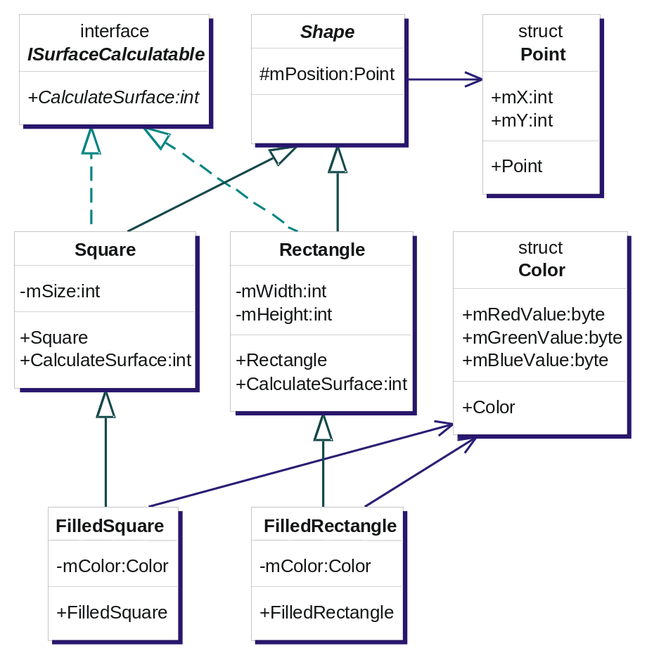
По затворените стрелки разбираме, че класовете Square и Rectangle наследяват Shape и имплементират интерфейса ISurfaceCalculatable, а те от своя страна са наследени съответно от FilledSquare и FilledRectangle.
Виждаме също как с отворени стрелки е изобразена връзката "тип съдържа инстанция на друг тип като свой член", както например класът FilledRectangle съдържа инстанция на структурата Color.

Пространства от имена (namespaces)
Пространствата от имена (namespaces) са средство за организиране на кода в софтуерните проекти. Те съдържат дефиниции на класове, структури, изброени типове и други пространства от имена, като по този начин осигуряват логическо групиране на множества от типове. Пространствата от имена не могат да съдържат дефиниции на функции и данни, тъй като езиците от .NET Framework са строго обектно-ориентирани и такива дефиниции се допускат само в тялото на типовете.

Дефиниране
Пространства от имена в C# се дефинират и използват подобно на пространствата от имена в C++ и на пакетите в Java. Задават се с ключовата дума namespace последвана от името на пространството и множеството от дефиниции на типове, оградено във фигурни скоби, както е показано на примера по-долу:
namespace SofiaUniversity
{
// Type definitions ...
}
Тази дефиниция може да присъства в повече от един файл, като по този начин се създава пространство, което е физически разпределено в различните файлове.

Достъп до типовете
Достъпът до дефинираните в тялото на пространство типове се осъществява по два начина – чрез използване на пълно име на типа и с използването на ключовата дума using.

Пълно име на тип
Пълно име наричаме името на типа предшествано от името на пространството, в което се намира, разделени с точка. Например ако класът AdministrationSystem е дефиниран в пространството SofiaUniversity, тогава пълното му име е AdministrationSystem.SofiaUniversity. По този начин се обръщаме към имена на типове, дефинирани в пространства, различни от текущото.
Използването на пространства от имена позволява дефинирането на типове с едно и също име, стига те да са в различни пространства. Посредством използването на пълни имена се разрешават конфликтите, породени от еднаквите имена на типовете. Например клас с име Config може да е дефиниран както в пространството SofiaUniversity. DataAccess, така и в SofiaUniversity.InternetUtilities. Ако е необходимо в даден клас да бъдат използвани едновременно и двата класа, те се достъпват с пълните си имена: SofiaUniversity.DataAccess.Config и SofiaUniversity.InternetUtilities.Config.

Ключовата дума using
Директивата using <namespace_name>, поставена в началото на файла, позволява директно използване на всички типове от указаното пространство само чрез краткото им име. Пример за това е следният фрагмент от кода, който се генерира автоматично от Visual Studio .NET при създаването на нов файл:
using System;
Това обръщение прави достъпно за програмата основното пространство от имена на .NET Framework – System, което съдържа някои типове, които се използват постоянно – Object, String, Int32 и др.

Подпространства
Както вече споменахме, пространствата от имена могат да съдържат и дефиниции на други пространства. По този начин можем да създаваме йерархии от пространства от имена, в които да разполагаме типовете, които дефинираме.
Подпространства могат да бъдат дефинирани в тялото на пространството родител, но могат да бъдат създадени и в отделен файл. В такъв случай се използва пълно име на пространство от имена. То представлява собственото име на пространството предшествано от родителите му, разделени с точки, както например System.Windows.Forms. Пълното име на тип, дефиниран в подпространство, трябва да съдържа пълното му име, например System.Windows.Forms.Form.
Следва да илюстрираме дефинирането на една простра структура от пространства от имена:
namespace SofiaUniversity.Data
{
public struct Faculty
{
// ...
}
public class Student
{
// ...
}
public class Professor
{
// ...
}
public enum Specialty
{
// ...
}
}

namespace SofiaUniversity.UI
{
public class StudentAdminForm : System.Windows.Forms.Form
{
// ...
}
public class ProfessorAdminForm : System.Windows.Forms.Form
{
// ...
}
}
namespace SofiaUniversity
{
public class AdministrationSystem
{
public static void Main()
{
// ...
}
}
}
В примера по-горе виждаме дефинициите на основното пространство SofiaUniversity и подпространствата му SofiaUniversity.Data и SofiaUniversity.UI, в които сме дефинирали нашите потребителски типове, например класовете SofiaUniversity.AdministrationSystem и SofiaUniversity.UI.StudentAdminForm, и структурата SofiaUniversity. Data.Faculty.
Използвайки директивата using можем да включваме пространства, зададени с пълното им име. Тази директива включва единствено това пространство, което споменаваме изрично, но не и неговите подпространства. Например, ако укажем using System.Windows няма да имаме директен достъп до класа System.Windows.Forms.Form.
Използвайки ключовата дума using можем да задаваме също и псевдоними на пълните имена на пространствата, както например:
using WinForms = System.Windows.Forms;

namespace SofiaUniversity.UI
{
public class StudentAdminForm : WinForms.Form
{
// ...
}

// ...
}

Как да организираме пространствата?
Основната цел на използването на пространства от имена е създаването на добре организирани и структурирани софтуерни системи. За целта трябва да разделяме типовете, които дефинираме, в пространства, чиято структура отговаря на логическата организация на обектите с които работим. Ако се придържаме към някои прости принципи при изграждането на структури от пространства и типове, можем да създадем значително по-ясни и интуитивни за възприемане проекти без да рискуваме вместо това допълнително да си усложним живота.

Логическа организация
Изключително полезно е да разпределяме типовете, които дефинираме, в пространства от имена. Това е задължително, ако те са много на брой, например над 20, защото прекалено много елементи на едно място са по-трудни за възприемане не само в програмирането. Можем да създаваме и вложени пространства, но само ако е необходимо - не трябва да изпадаме и в другата крайност, защото ако създаваме прекалено много пространства от имена ще се окажем с излишно сложна структура от пространства, която няма да направи организацията в проекта ни по-ясна, даже напротив.

Физическа организация
Добре е логическата организация в системите, които разработваме, да отговаря на физическата – публичните типове да създаваме във файлове, носещи тяхното име, а за пространствата – директории с тяхното име, в които да се поместват типовете им. Когато създаваме вложени пространства, е добре да ги създаваме като поддиректории на тези на родителите им пространства. Така само с един поглед на структурата на проекта в Solution Explorer на Visual Studio .NET добиваме представа за нея.
За проекта от примера по-горе е удачно да организираме типовете във файлове по следния начин:
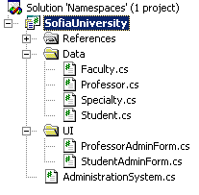
Виждаме, че класът Student от пространството SofiaUniversity.Data е разположен във файла Student.cs от поддиректорията Data на директория SofiaUniversity от нашия проект. По същия принцип класът ProfessorAdminForm се намира във файла SofiaUniversity/UI/ ProfessorAdminForm.cs.
При такава организация е много лесно да се запознаем визуално и с логическата, и с физическата структура на компонентите, които изграждат проекта ни. Когато двете не се разминават, навигацията в сорс кода на системата и като цяло работата с нея се улеснява значително.

Принципи при обектно-ориентирания дизайн
Ще разгледаме няколко много важни принципа за ефективно проектиране на типове, които всеки добър софтуерен разработчик трябва да познава и прилага. Тези принципи не се отнасят само за езика C#, а са важни концепции при проектирането и изграждането на софтуер. Те намират приложение дори не само в софтуерното инженерство, но и във всички инженерни дисциплини като цяло.
Когато създаваме софтуерни системи целим да опростим работата по разработването, поддържането и развиването им. Това постигаме като се придържаме към ясна и разбираема структура на системата, близка до проблемната област, към която е ориентирана тази система. Добре направеният обектно-ориентиран дизайн намалява значително усилията за изучаване на системата при извършването на промени. За да го постигнем, е необходимо да се съобразяваме с няколко основни принципа, които ще разгледаме сега.

Функционална независимост (loose coupling)
Когато създаваме типове, които минимално зависят един от друг, можем да променяме всеки от тях без да е необходимо задълбочено познаване на цялата система. Към този принцип за функционална независимост трябва да се придържаме и когато дефинираме членовете на един тип. Ако минимизираме взаимозависимостите в системите, които разработваме, ще можем много по-лесно да използваме вече създадените модули, типове и методи в други проекти.
При проектирането на типове трябва да следваме принципа, че даден тип трябва да има ясна цел и да зависи минимално от останалите типове. Тази независимост улеснява поддръжка, опростява дизайна и позволява по-лесно преизползване на кода.
Трябва да се стремим типовете да издават възможно най-малко тайни за това как са имплементирани вътрешно. Потребителите на даден тип трябва да виждат като публични само свойствата и методите, които ги засягат, а останалите трябва да са скрити. Това намалява сложността на системата, защото намалява общия брой детайли, за които потребителят на даден тип трябва да мисли, когато иска да го използва. Скриването на имплементационните детайли (чрез капсулация) позволява промяната в имплементацията на даден тип без да се променя никой от типовете, който го използва.
Тъй като клас диаграмите показват връзките между типовете, те ни помагат да идентифицираме нивото на независимост между тях. Използвайки клас диаграми можем чисто визуално да преценим дали типовете, които използваме, имат прекалено много зависимости помежду си.

Силна логическа свързаност (strong cohesion)
Действията, които даден метод или клас извършва, трябва да бъдат логически свързани, да са насочени към решаването на една обща задача (не няколко логически несвързани задачи). Това свойство, е известно още като модулност. За да имаме ефективна модуларизация в проекта, който разработваме, трябва всички типове да предоставят ясен интерфейс, който е възможно най-прост и не съдържа излишни методи и свойства. Необходимо е още всички методи в типовете да са свързани логически и да имат имена, които ясно подсказват за какво служат. Не трябва да имаме типове, които имат няколко несвързани логически отговорности и изпълняват разнородни задачи. Това е признак на лош дизайн и води до много проблеми при поддръжката на системата.
Препоръчително е всеки тип, с който работим, както и всеки негов метод, да е свързан с решаването на обща задача и всяко действие, което се извършва да е стъпка или елемент от решаването й. Така системите които изграждаме, ще бъдат много по-разбираеми, и от там лесни за разширяване и поддръжка. Силната свързаност намалява сложността в проектите като спомага за ефективното разделяне на отговорностите в системата.

Упражнения
- Формулирайте основните принципи на обектно-ориентираното програмиране. Дефинирайте понятията клас, обект, атрибут, метод, енкапсулация на данните, абстракция на данните и действията, наследяване, полиморфизъм.
- Дефинирайте клас Student, който съдържа като private полета данните за един студент – трите имена, ЕГН, адрес (постоянен и временен), телефон (стационарен и мобилен), e-mail, курс, специалност, ВУЗ, факултет и т.н. Използвайте изброен тип (enumeration) за специалностите, ВУЗ-овете и факултетите. Дефинирайте свойства за достъп до полетата на класа.
- Дефинирайте няколко конструктора за класа Student, които приемат различни параметри (пълните данни за студента или само част от тях). Неизвестните данни запълвайте с 0 или null.
- Добавете в класа Student статично поле, което съдържа количеството инстанции, създадени от този клас от стартирането на програмата до момента. За целта променете по подходящ начин конструкторите на класа, така че да следят броя създадени инстанции.
- Направете класа Student структура. Какви са разликите между клас и структура?
- Направете нов клас StudentsTest, който има статичен метод за отпечатване на информацията за един или няколко студента. Методът трябва да приема променлив брой параметри.
- Добавете към класа StudentsTest няколко статични полета от тип Student и статичен конструктор, който създава няколко инстанции на структурата Student с някакви примерни данни и ги записва в съответните статични полета.
- Създайте интерфейс IAnimal, който моделира животните от реалния свят. Добавете към него метод Talk(), който отпечатва на конзолата специфичен за животното писък, булево свойство Predator, което връща дали животното е хищник и булев метод CouldEat(IAnimal), който връща дали животното се храни с посоченото друго животно. За проверка на типа животно използвайте оператора is.
- Създайте класове, които имплементират интерфейса IAnimal и моделират животните "куче" и "жаба".
- Създайте абстрактен клас Cat за животното "котка", който имплементира частично интерфейса IAnimal.
- Създайте класове Kitten и Tomcat за животните "малко котенце" и "стар котарак", които наследяват абстрактния клас Cat и имплементират неговите абстрактни методи
- Създайте клас CrazyCat, наследник на класа Tomcat за животното "луда котка", което издава кучешки звуци при извикване на виртуалния метод Talk().
- Реализирайте клас със статичен метод, който инстанцира по един обект от всеки от класовете, поддържащи интерфейса IAnimal, и им извиква виртуалния метод Talk() през интерфейса IAnimal. Съответстват ли си животинските писъци на животните, които ги издават?
- Направете всички полета на структурата Student с видимост private. Добавете дефиниции на свойства за четене и писане за всички полета.
- Направете свойството за достъп до ЕГН полето от структурата Student само за четене. Направете и полето за ЕГН само за четене. Не забравяйте задължително да го инициализирате от всички конструктори на структурата.
- Напишете клас, който представя комплексни числа и реализира основните операции с тях. Класът трябва да съдържа като private полета реална и имагинерна част за комплексното число и да предефинира операторите за събиране, изваждане, умножение и деление. Реализирайте виртуалния метод ToString() за улеснение при отпечатването на комплексни числа.
- Реализирайте допълнителни оператори за имплицитно преобразуване на double в комплексно число и експлицитно преобразуване на комплексно число в double.
- Добавете индексатор в класа за комплексни числа, който по индекс 0 връща реалната част, а по индекс 1 връща имагинерната част на дадено комплексно число.
- Организирайте всички дефинирани типове в няколко пространства от имена.
- Направете конструкторите на структурата Student да подава изключения при некоректно зададени данни за студент.
- Добавете предизвикване на изключения в класа за комплексни числа, където е необходимо.

Използвана литература
- Светлин Наков, Обектно-ориентирано програмиране в .NET – http://www.nakov.com/dotnet/lectures/Lecture-3-Object-Oriented-Concepts-v1.0.ppt
- Jeffrey Richter, Applied Microsoft .NET Framework Programming, Microsoft Press, 2002, ISBN 0735614229
- Tom Archer, Andrew Whitechapel, Inside C#, 2-nd Edition, Microsoft Press, 2002, ISBN 0735616485
- Erika Ehrli Cabral, OOPs Concepts in .NET Framework – http://www.c-sharpcorner.com/Code/2005/June/OOPSand.NET1.asp
- MSDN Training, Programming C# (MOC 2124C), Module 5: Methods and Parameters
- MSDN Training, Programming C# (MOC 2124C), Module 7: Essentials of Object-Oriented Programming
- MSDN Training, Programming C# (MOC 2124C), Module 9: Creating and Destroying Objects
- MSDN Training, Programming C# (MOC 2124C), Module 10: Inheritance in C#
- MSDN Training, Programming C# (MOC 2124C), Module 12: Operators, Delegates, and Events
- MSDN Training, Programming C# (MOC 2124C), Module 13: Properties and Indexers
- MSDN Library – http://msdn.microsoft.com/
- Visual Case Tool – UML Tutorial, The Class Diagram – http://www. visualcase.com/tutorials/class-diagram.htm
- Steve McConnell, Code Complete, 2nd Edition, Microsoft Press, 2004, ISBN 0735619670

